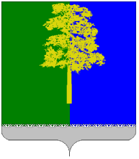 | ХАНТЫ-МАНСИЙСКИЙ АВТОНОМНЫЙ ОКРУГ – ЮГРА  ДУМА КОНДИНСКОГО РАЙОНА

ОТЧЁТ
ПРЕДСЕДАТЕЛЯ ДУМЫ КОНДИНСКОГО РАЙОНА
О РЕЗУЛЬТАТАХ ДЕЯТЕЛЬНОСТИ
ЗА 2019 ГОД

пгт. Междуреченский
2019 год

СОДЕРЖАНИЕ
СТРУКТУРА ДУМЫ……………………………………………………. | 4
СТАТИСТИЧЕСКАЯ ИНФОРМАЦИЯ………………………………… | 5
РАБОТА ПРЕДСЕДАТЕЛЯ, ДЕПУТАТСКОГО КОРПУСА,  МЕЖВЕДОМСТВЕННАЯ РАБОТА……………………………………. | 6
Депутатские объединения………………………………………. | 7
Парламентские сессии………………………………………….. | 11
Межведомственное взаимодействие……………………………………………….. | 46
РАБОТА С ГРАЖДАНАМИ…………………………….……………… | 51
Наказы избирателей……………………………………………. | 51
Личный прием граждан………………………………………… | 51
МАССОВЫЕ МЕРОПРИЯТИЯ……………………..……………...…… | 53

п. Междуреченский, 2019

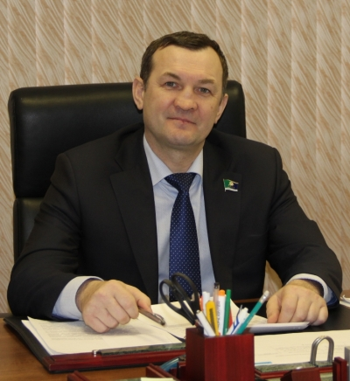 | Уважаемые депутаты, коллеги!  2019 год стал юбилейным для Думы Кондинского района.  Юбилей стал поводом оценить проделанную за 25-летие работу, по-новому взглянуть на роль представительного органа, на место представительной демократии в современном обществе и тенденции её дальнейшего развития. Общественно-политическая система государства активно модернизируется. Можно сказать о том, что в современном законодательстве начат новый правотворческий цикл, в основе которого – открытость для общества, активное использование независимых экспертных оценок, привлечение к законотворческому процессу широких слоёв населения.
Каждая страница двадцатипятилетней истории Думы знаменует определённый период общественно-политической жизни района. Однако все 25 лет неизменной оставалась ответственность перед жителями района за принимаемые решения.
Не стал исключением и 2019 год. По итогам деятельности вновь отмечаю, что Дума Кондинского района успешно реализовала возложенные на нее полномочия.
Залогом успешной деятельности стало взаимодействие депутатов с администрацией Кондинского района, Контрольно-счетной палатой Кондинского района, федеральными и окружными структурами, прокуратурой Кондинского района и населением.
Хочется поблагодарить депутатов за активную работу, целеустремленность и уверенность!

Вашему вниманию представлен отчет председателя Думы Кондинского района (далее - Отчет) о результатах деятельности за 2019 год.

Отчёт выносится на рассмотрение представительного органа муниципального образования в соответствии с Федеральным законом от 06 октября 2003 года № 131 - ФЗ «Об общих принципах организации местного самоуправления в Российской Федерации», Уставом Кондинского района, частью 11 статьи 6 Регламента работы Думы Кондинского района, решением Думы Кондинского района от 16 февраля 2016 года № 63 «Об утверждении Положения о порядке и сроках представления, утверждения и опубликования отчетов органов местного самоуправления и должностных лиц местного самоуправления Кондинского района».

Краткая характеристика представительного органа
Дума Кондинского района
(с октября 2015 года)
сформирована из глав поселений, входящих в состав муниципального района, и из депутатов представительных органов указанных поселений, избираемых представительными органами поселений из своего состава в соответствии с равной независимо от численности населения поселений нормой представительства
Установленное число депутатов 20
4 постоянно действующие комиссии
1 депутатское объединение
Возглавляет Думу – председатель Думы (избираемый депутатами из своего состава)

Дума Кондинского района (далее - Дума) обладает правами юридического лица и является муниципальным казенным учреждением, образуемым для осуществления управленческих функций.

Схема рабочих органов Думы:
 | Депутаты Думы Кондинского района
Председатель  Думы Кондинского района |  |  |  |  |  |  |  |  |  | Заместитель председателя Думы Кондинского района
 |  |  |  | Депутатская фракция Партии «ЕДИНАЯ РОССИЯ» в Думе Кондинского района
ПОСТОЯННЫЕ КОМИССИИ
ДУМЫ КОНДИНСКОГО РАЙОНА
мандатная |  |  | по бюджету  и экономике |  |  |  |  | по вопросам промышленности, сельского хозяйства, связи, строительства, ЖКХ, бытового обслуживания, природных ресурсов и торговли |  |  |  |  |  | по социальным вопросам и правопорядку

СТАТИСТИЧЕСКАЯ ИНФОРМАЦИЯ:

№ | Содержание | 2018 | 2019
1 | Проведено заседаний Думы | 8 | 10
2 | Рассмотрено вопросов всего | 118 | 140
 | - по изменению в устав, Регламент | 1 | 2
 | - по бюджету, налогам, финансам | 19 | 24
 | - по социальной политике | 12 | 22
3 | Количество принятых муниципальных правовых актов всего: | 135 | 146
 | - решений представительного органа | 112 | 121
 | - постановлений, распоряжений председателя представительного органа | 23 | 25
4 | Проведено:
 | а) заседаний постоянных депутатских комиссий; | 18 | 23
 | в) депутатских слушаний; | 0 | 0
 | г) публичных слушаний. | 2 | 3
5 | Рассмотрено депутатских запросов | 0 | 0
6 | Заслушано отчетов должностных лиц | 3 | 7
7 | Рассмотрено протестов прокурора, из них удовлетворено | 0 | 0
8 | Количество законодательных инициатив, принятых Думой муниципального образования, из них принято Думой автономного округа | 0 | 0
9 | Рассмотрено проектов законов ХМАО - Югры | 0 | 0
10 | Заслушано информации о выполнении ранее принятых решений | 6 | 6
11 | Установленное число депутатов | 20 | 20
12 | Избранное число депутатов: | 20 | 20
 | - в результате довыборов | 0 | 0
13 | Депутатов, работающих на постоянной основе | 2 | 2
14 | Проведено отчетов перед избирателями | 22 | 30
15 | Рассмотрено депутатами писем, обращений, заявлений. Из них решено положительно | 83/75 | 84/71
16 | Принято депутатами граждан по личным вопросам. Из них решено положительно | 177/171 | 255/231
17 | Количество депутатов, прошедших обучение на семинарах, курсах разных уровней | 0 | 0
18 | Дума Кондинского района как юридическое лицо | да | да
19 | Количество муниципальных служащих в аппарате Думы | 0 | 0
20 | Количество ТОСов | 0 | 1
21 | Наличие зарегистрированных партийных фракций: | 1 | 1
 | - название фракции: депутатская фракция ВПП «ЕДИНАЯ РОССИЯ»
 | - количество депутатов | 18 | 19

Дума сформирована из глав поселений, входящих в состав муниципального района и из депутатов представительных органов указанных поселений, избираемых (делегируемых) представительными органами поселений из своего состава с равной нормой представительства не зависимо от числа избирателей. Депутатский корпус состоит из 20 человек. Возглавляет Думу председатель, избранный депутатами из своего состава, осуществляющий свои полномочия непостоянной основе. Заместитель председателя Думы района также избран Думой района из своего состава и осуществляет свои полномочия так же на постоянной основе.
Относительно депутатского корпуса:
Депутатский корпус в 2019 году проработал в 100% составе в количестве 20 депутатов. После проведения муниципальных выборов 08 сентября 2019 года главой сельского поселения Болчары вновь избран Мокроусов Сергей Юрьевич. Таким образом, в соответствии с Уставом Кондинского района, он вновь становится депутатом Думы Кондинского район, его полномочия продолжаются после инаугурации с 17 сентября 2019 года.
Избранные в 2018 году председатель Бринстер Руслан Владимировичи заместитель председателя, Калащнюк Виталий Петрович исполняют свои полномочия на постоянной основе с момента избрания.
.
от муниципального образования городское поселение Кондинское:
Дерябин Сергей Александрович
Лукашеня Владимир Алексеевич
от муниципального образования городское поселение Куминский:
Грубцов Сергей Анатольевич
Батурин Сергей Николаевич
от муниципального образования городское поселение Луговой:
Гришаев Юрий Васильевич
Тюльканова Светлана Александровна
от муниципального образования городское поселение Междуреченский:
Кошманов Андрей Анатольевич
Калашнюк Виталий Петрович
от муниципального образования городское поселение Мортка:
Тагильцев Александр Александрович
Карякин Игорь Викторович
от муниципального образования сельское поселение Болчары:
Мокроусов Сергей Юрьевич
Балашов Николай Александрович
от муниципального образования сельское поселение Леуши:
Злыгостев Павел Николаевич
Зуев Игорь Георгиевич
от муниципального образования сельское поселение Мулымья:
Белослудцев Евгений Викторович
Гандзюк Владимир Романович
от муниципального образования сельское поселение Половинка:
Старжинский Александр Александрович
Брюхов Александр Валерьевич
от муниципального образования сельское поселение Шугур:
Решетников Александр Витальевич
Бринстер Руслан Владимирович

В Думе Кондинского района продолжили работать сформированные 4 постоянных комиссии, после ротации депутатов, составы которых претерпели изменения, были избраны новые председатели, заместители председателей и секретари комиссий:
- комиссия по бюджету и экономике;
- комиссия по социальным вопросам и правопорядку;
- комиссия по вопросам промышленности, сельского хозяйства, связи, строительства, жилищно-коммунального хозяйства, бытового обслуживания, природных ресурсов и торговли;
- мандатная комиссия.

После упразднения в марте 2017 года аппарата Думы Кондинского района функции по обеспечению деятельности Думы Кондинского района исполняет 1 специалист отдела по организации деятельности Думы Кондинского района юридическо-правового управления администрации Кондинского района.
Кроме 4 постоянно действующих комиссий, Контрольно-счетной палаты района в Думе района продолжило работу сформированное одно депутатское объединение.
Депутатская фракция ВПП «ЕДИНАЯ РОССИЯ» (далее – депутатская фракция) создана с целью выработки политической позиции по определенному кругу вопросов общественной значимости.

Депутатская фракция была зарегистрирована решением Думы Кондинского района от 27 октября 2015 года № 1.
На начало 2019 года в состав фракции входили 18 депутатов Думы Кондинского района, сформированной из глав городских и сельских поселений и делегированных депутатов Советов депутатов городских и сельских поселений. В феврале 2020 состав фракции пополнился на 1 члена(А.А.Старжинский) и составил 19 человек.
Должности руководителя фракции и заместителя руководителя фракции занимают Калашнюк Виталий Петрович и Тагильцев Александр Александрович, избранные 24 сентября 2018 года и 02 ноября 2018 года соответственно.

Состав фракции:
1. | Калашнюк Виталий Петрович- руководитель депутатской фракции Всероссийской политической партии «ЕДИНАЯ РОССИЯ» в Думе Кондинского района;
2. | Гришаев Юрий Васильевич
3. | Белослудцев Евгений Викторович
4. | Грубцов Сергей Анатольевич
5. | Батурин Сергей Николаевич
6. | Тюльканова Светлана Александровна
7. | Бринстер Руслан Владимирович
8. | Дерябин Сергей Александрович
9. | Лукашеня Владимир Алексеевич
10. | Злыгостев Павел Николаевич
11. | Зуев Игорь Георгиевич
12. | Мокроусов Сергей Юрьевич
13. | Балашов Николай Александрович
14. | Тагильцев Александр Александрович
15. | Карякин Игорь Викторович
16. | Решетников Александр Витальевич
17. | Гандзюк Владимир Романович
18. | Брюхов Александр Валерьевич
19. | Старжинский Александр Александрович

На конец 2019 года 15 членов фракции являются членами Партии «ЕДИНАЯ РОССИЯ», 4 человека остаются сторонниками.
Для достижения одной из главных целей деятельности фракции – повышения качества жизни жителей Кондинского района – члены фракции принимали активное участие в нормотворческом обеспечении социально-экономического развития района. По многим вопросам фракция тесно взаимодействует с Кондинским политическим советом местного отделения Партии «ЕДИНАЯ РОССИЯ».
Заседания фракции «ЕДИНАЯ РОССИЯ» проводятся в день заседания Думы Кондинского района. Перед пленарным заседанием Думы депутаты рассматривают вопросы и принимают единое политическое решение. Обеспечить согласованную политику представительного органа местного самоуправления есть одна из задач фракции. Члены депутатской фракции на заседании Думы Кондинского района при рассмотрении данных вопросов голосуют солидарно за принятое на заседании фракции решение.

В 2019 году возобновилась практика проведения выездных заседаний - первое заседание в январе было проведено в сельском поселении Болчары, все последующие в пгт. Междуреченский.
Всего в течение 2019 года было проведено 10 заседаний, что на 3 заседания больше чем в 2018 году. На заседаниях было рассмотрено 33 вопроса.
Всего депутаты фракции одобрили 30 проектов муниципальных правовых актов, внесенных в повестки заседаний Думы района.15 проектов носили нормативный характер.
Рассмотрен 1 вопросов процедурного характера, 5 вопросов организационного характера и 3 информационного характера.
Все рассматриваемые проекты решений были рекомендованы к принятию на заседаниях Думы Кондинского района, рекомендации процедурных вопросов исполнены, информационные вопросы приняты к сведению.
В соответствии с планом работы фракции на 2019 год в январе также были приняты решения об утверждения графика приема избирателей по личным вопросам депутатами Думы Кондинского района – членами депутатской фракции «ЕДИНАЯ РОССИЯ» на 2019 год и об утверждении плана работы фракции на 2019 год.
В феврале была заслушана информация об Исполнении плана мероприятий в Кондинском районе по реализации Послания Президента Российской Федерации Собранию Российской Федерации за 2018 год, предоставленная комитетом экономического развития администрации Кондинского района, являющейся ориентиром в постановке целей, задач, необходимых для вывода экономики из кризисного состояния, а также определением приоритетов в выполнении первоочередных действий, направленных на стабилизирование ситуации в сфере торговли, занятости, условий развития агропромышленного комплекса района и производств.
В феврале был заслушан отчет руководителя депутатской фракции о результатах деятельности за 2018 год. Депутаты оценили результаты деятельности, подвели итоги и единогласно одобрили свою работу за прошлый год.
Ежегодно на заседании фракции ВПП «ЕДИНАЯ РОССИЯ» депутатами заслушивалась информация о выполнении мероприятий по обеспечению устойчивого развития экономики и социальной стабильности в Кондинском районе по состоянию на январь текущего года, так называемом «антикризисном плане» или информация об Исполнении плана мероприятий в Кондинском районе по реализации Послания Президента Российской Федерации Собранию Российской Федерации.
Информация о ходе реализации Послания Президента Российской Федерации Федеральному Собранию включена в план текущего года. Кроме того, информация о национальных проектах, реализуемых на территории Кондинского района, а также информация о партийных проектах, кураторами которых являются депутаты Думы члены фракции ВПП «ЕДИНАЯ РОССИЯ», является постоянной строчкой повесток заседаний.
За год членами фракции рассмотрены 4 обращения представительных органов округа о законодательной инициативе, 3 из которых депутаты посчитали целесообразными и проголосовали за подготовку соответствующей инициативы, одно обращение поддержано не было.
С марта до конца года депутаты работали в обычном режиме: на повестках заседаний предварительное рассмотрение проектов решений представительного органа. Все рассмотренные и одобренные на фракции в течении года проекты решений были при солидарном голосовании приняты Думой Кондинского района.

В течение года депутаты принимали участие в работе общественных приемных Партии «ЕДИНАЯ РОССИЯ».
Руководителем общественной приемной Партии «ЕДИНАЯ РОССИЯ» в Кондинском районе 28 ноября 2018 - Бринстер Руслан Владимирович.
В работе приемных также принимали участие: А.В.Дубовик – глава Кондинского района, секретарь Местного отделения Партии «ЕДИНАЯ РОССИЯ» Кондинского района, В.П.Калашнюк – руководитель Исполкома Местного отделения Партии «ЕДИНАЯ РОССИЯ» Кондинского района, депутаты органов местного самоуправления Кондинского района.
Исключительное значение фракция придает работе депутатов в избирательных округах, организации работы с обращениями и приему граждан по личным вопросам, выполнению наказов избирателей. За 2019 года депутатами фракции было уделено внимание разъяснению среди жителей района информации о выполнении мероприятий по обеспечению устойчивого развития экономики и социальной стабильности в Кондинском районе, об исполни наказов избирателей, а также о национальных проектах в Ханты-Мансйиском автономном округе-Югре. Также депутаты, которые закреплены координаторами проектов ВПП «ЕДИНАЯ РОССИЯ», информировали об организации партийного контроля за исполнением национальных проектов в Кондинском районе, они осуществляли ежедневный мониторинг за ходом реализации национальных проектов, лично присутствовали на мероприятиях проектов и доводили информацию о роли Партии и своем участии до СМИ и населения.
В январе 2019 года на заседании фракции утвержден график приема избирателей по личным вопросам депутатами Думы Кондинского района, членами фракции «ЕДИНАЯ РОССИЯ» в 2019 году, на основании которого и велся прием граждан, а также утвержден ГРАФИК приема граждан депутатами Думы Кондинского района – членами депутатской фракции Партии «ЕДИНАЯ РОССИЯ» в общественной приемной Кондинского местного отделения Всероссийской политической партии «ЕДИНАЯ РОССИЯ» на 2019 год.
В течение года депутаты принимали участие в работе общественных приемных Партии «ЕДИНАЯ РОССИЯ», принимали избирателей по личным вопросам в своих населенных пунктах. В результате, на личном приеме в местных общественных приемных приято 160 обращений, 153 из которых рассмотрено (71 положительный результат, 4-отрицатеьный, в работе на конец отчетного периода находятся 7 обращений), Письменных обращений поступило 83, по 42 дан положительный ответ, по 7-отрицательный). Категория вопросов остается неизменной – на первом месте жилье и ЖКХ.
Основная категория обращающихся – пенсионеры (107) , работающие (104) и безработные (26). Если судить о возрастной категории, то 50 процентов обратившихся –это люди от 56 лет.
. В целом, ежегодно подводя итоги работы фракции за год, было отмечено о плодотворной и очень важной работе, проделанной депутатами-фракционистами в течение года. Задачи, которые были поставлены партией перед фракционистами, были выполнены.

За отчетный период в Думе района продолжали активно работать 4 постоянно действующие комиссии. Комиссии работают в соответствии с Уставом Кондинского района, Регламентом Думы Кондинского района, Положением о комиссиях.
Выполняя возложенные на них задачи, постоянные комиссии призваны во время заседаний Думы и в период между ними, способствовать постоянной и эффективной деятельности Думы, исходить из единства общегосударственных интересов и интересов граждан, проживающих на территории Кондинского района.
Основными задачами постоянных комиссий являются:
-разработка предложений для рассмотрения районной Думой;
-подготовка заключений по вопросам, внесенным на рассмотрение районной Думы;
-участие в организаторской работе по практическому осуществлению решений районной Думы и решений вышестоящих государственных органов;
-контроль за деятельностью структурных подразделений районной администрации, учреждений и организаций по проведению в жизнь решений Думы.

Постоянная мандатная комиссия:
1. | Белослудцев Евгений Викторович | - председатель Комиссии;
2. | Зуев Игорь Георгиевич | - заместитель председателя Комиссии;
3. | Тюльканова Светлана Александровна | - секретарь Комиссии;
3. | Старжинский Александр Александрович | - член Комиссии.

Всего было проведено 7 заседаний. В соответствии с вопросами ведения Комиссии на заседаниях предварительно рассматривались вопросы, касающиеся:
- внесения изменений в Устав Кондинского района;
- структуры органов местного самоуправления;
- публичных слушаний;
- наград;
- кадровых вопросов;
- вопросов деятельности Думы Кондинского района и т.д.
Итого: 12 вопросов рассмотрено, из них 12 муниципальных правовых актов, из них 5 нормативных правовых актов, в том числе: по Уставу-3, по социальной политике-1, по плану работы-2, по работе постоянных комиссий-1, по структуре администрации и положению структурных подразделений-2, по признании утратившими силу решений -2.
Рекомендовано к принятию 12 проектов. Ни один проект по предварительному рассмотрению не снят для доработки. Думе в течение года не поручения не давались. Протокольные поручения не выносились.
На заседаниях Комиссии всегда присутствовали представители прокуратуры Кондинского района и представители администрации Кондинского района.

Постоянная комиссия Думы Кондинского района по бюджету и экономике:
1. | Грубцов Сергей Анатольевич | - председатель Комиссии;
2. | Тагильцев Александр Александрович | - заместитель председателя Комиссии;
3. | Решетников Александр Витьальевич | - секретарь Комиссии;
4. | Мокроусов Сергей Юрьевич | - член Комиссии.
5. | Лукашеня Владимир Алексеевич | - член Комиссии.
Всего было проведено 7 заседаний.
В соответствии с вопросами ведения Комиссии на заседаниях предварительно рассматривались вопросы, касающиеся:
- утверждения, корректировки бюджета и отчета о его исполнении;
- управления и распоряжения муниципальным имуществом;
- установления, изменения и отмены местных налогов и сборов в районе;
- другие вопросы.
Из рассмотренных 34 вопросов - 33 проектов муниципальных правовых актов, из них 10-нормативных правовых актов (изменение плана приватизации-4, передача имущества-7, корректировка бюджета-5, об исполнении бюджета -2, о деятельности КСП-1, зарплате-2, налоге-1 управление имуществом-2, о признании безнадежной к взысканию задолженности -2, положение о комфине-1, о бюджетном процессе -1 др.), 1 информационный вопрос. Рекомендовано к принятию Думой 33 проекта. Протокольных поручений администрации Кондинского района не выносилось. На заседаниях Комиссии всегда присутствовали представители администрации Кондинского района, председатель Контрольно-счетной палаты Кондинского района и др.

Постоянная комиссия по вопросам промышленности, сельского хозяйства, связи, строительства, жилищно-коммунального хозяйства, бытового обслуживания, природных ресурсов и торговли:
1. | Дерябин Сергей Александрович | - председатель Комиссии;
2. | Гандзюк Владимир Романович | - заместитель председателя Комиссии;
3. | Брюхов Александр Валерьевич | - секретарь Комиссии;
4. | Карякин Игорь Викторович | - член Комиссии.
5. | Балашов Николай Александрович | - член Комиссии.
Всего было проведено 4 заседания. Рассмотрено 4 вопроса, 4 муниципальных правовых акта, из них 1-нормативный правовой акт (1 по вопросам местного значения, 2 организационный, 1 процедурный). По итогам работы комиссии проекты рекомендованы к принятию. На заседании Комиссии присутствовали представители администрации района Кондинского района.

Постоянная комиссия Думы Кондинского района по социальным вопросам и правопорядку:
1. | Юрий васильевич Гришаев | - председатель Комиссии
2. | Сергей Николаевич батурин | - заместитель председатель Комиссии
3. | Злыгостев Павел Николаевич | - секретарь Комиссии
4. | Андрей Николаевич Кошманов | - член Комиссии
Всего было проведено 3 заседания. Рассмотрено 4 вопроса, из которых все 4 муниципальных правовых акта, из них 3 о решении вопросов местного значения и 1 о результатах деятельности комиссии. Проекты рекомендованы к принятию. Поручения и рекомендации комиссией не выносились. На заседаниях Комиссии присутствовали представители администрации Кондинского района, заместитель главы Кондинского района по социальным вопросам.
Подводя итоги деятельности постоянных комиссий, можно отметить, что они справились с поставленными задачами, способствующими успешной деятельности представительного органа в целом.

В прошедшем году деятельность Думы района также строилась на основе квартальных планов работы, утвержденных решениями Думы Кондинского района, с учетом полномочий, приоритетности и правового регулирования. Все вопросы, включенные в план работы, рассматриваются на очередных заседаниях. По предложению депутатов повестки пополняются наиболее волнующими избирателей вопросами, передаваемыми через депутатов, требующих оперативного решения. Планы работы Думы принимались, как и в прошлом году: в марте, в июне, в сентябре, в декабре 2019 года. Вопросы, требующие неотлагательного принятия, рассматривались заочно, путем поименного письменного опроса депутатов.

Очередные сессии Думы Кондинского района в 2019 проводились в первой половине дня: в 9.00 и 9.30 соответственно проводятся заседания постоянных комиссий и заседания депутатской фракции; для подготовки и предварительного рассмотрения вопросов, относящихся к ведению Думы района, осуществления контрольных полномочий, а также для содействия реализации решений Думы района. В 10.00 проходит пленарное заседание Думы района, на котором уже путем голосования принимаются предварительно рассмотренные решения.

Заседания являются основной организационной формой работы Думы Кондинского района.
В 2019 году проведено 10 заседаний Думы Кондинского района (22.01.2019, 13.02.2019, 14.03.2019, 23.04.2019, 28.05.2019, 04.07.2019, 24.09.2019, 22.10.2019, 26.11.2019, 12.12.2019). В 2019 году была возобновлена практика проведения выездных заседаний - 22 января 2019 года выездное заседание состоялось в с. Болчары с участием председателя Думы Ханты-Мансийского автономного округа-Югры Бориса Сергеевича Хохрякова.
Всего Думой было рассмотрено 140 вопросов, в том числе 19 информационных. За год всего принято 121 решение Думы, 54 из которых нормативного характера.
На очных заседаниях было принято 55 муниципальных правовых актов, Количество муниципальных правовых актов, принятых заочно, путем поименного письменного опроса депутатов, увеличилось до 56. Соотнощение решений, принятых очно и заочно имеет разницу в единицу.
Инициаторами 105 проектов решений был глава Кондинского района, 13 - председатель Думы, 3 - председатель Контрольно-счетной палаты Кондинского района.
Перед заседанием Думы предварительно проведено 23 заседаний постоянных комиссий Думы, в том числе 2 совместных заседания, на которых в совокупности было рассмотрено 58 вопросов, из которых 57-это предварительное рассмотрение проектов решений Думы, по которым на заседании Думы были приняты муниципальные правовые акты.

ПРИНЯТО РЕШЕНИЙ ДУМЫ КОНДИНСКОГО РАЙОНА

ПРИНЯТО НОРМАТИВНО-ПРАВОВЫХ АКТОВ

Деятельность представительного органа Кондинского района в 2019 году строилась на основе объединенных усилий органов местного самоуправления по совершенствованию муниципальных правовых актов.
В системе органов местного самоуправления представительному органу местного самоуправления – Думе Кондинского района отводится особое место, поскольку именно Дума непосредственно выражает волю всего населения муниципального образования, принимает от его имени решения, действующие на всей территории района.
Депутаты активно проявили себя практически во всех направлениях нормотворческой деятельности. Внесенные проекты решений, предложения, вопросы предварительно рассматривались на заседаниях постоянных комиссий, далее конструктивно рассматривались на заседаниях Думы.
Наиболее важнейшим в 2019 году стало обсуждение и принятие решений:
- по приведению в соответствие действующему законодательству Устава Кондинского района;
- в сфере финансов, бюджетной и налоговой политики;
- о наказах избирателей, данных депутатам Думы района;
- по управлению и распоряжению муниципальным имуществом;
- в социальной сфере.
Широко обсуждались отчеты должностных лиц органов местного самоуправления района, отчеты об исполнении бюджета, отчет о деятельности контролно-счетного орган района и отчет о ходе реализации и оценке эффективности муниципальных программ района.
Всего за отчетный период на заседаниях Думы было дано 4 протокольных поручения администрации Кондинского района, которые находятся в работе или частично выполнены. В рамках контроля за исполнением вопросов местного значения депутаты в 2020 году будут информированы об исполнении данных поручений.

В течение года главный документ района - Устав Кондинского района претерпел изменения трижды.
В марте необходимость внесения изменений в Устав Кондинского района вызвана приведением положений Устава Кондинского района действующему законодательству, а именно:
- Федеральный закон от 29 декабря 2017 г. № 443-ФЗ «Об организации дорожного движения в Российской Федерации и о внесении изменений в отдельные законодательные акты Российской Федерации».
- Федеральный закон от 31 декабря 2017 г. №503-ФЗ «О внесении изменений в Федеральный закон «Об отходах производства и потребления» и отдельные законодательные акты Российской Федерации».
- Федеральный закон от 03 августа 2018 г. №340-ФЗ «О внесении изменений в Градостроительный кодекс Российской Федерации и отдельные законодательные акты Российской Федерации».
- Федеральный закон от 18 апреля 2018 г. №83-ФЗ «О внесении изменений в отдельные законодательные акты Российской Федерации по вопросам совершенствования организации местного самоуправления».
Поскольку внесение изменений в Устав района проходило в соответствие требованиям федеральных законов, публичные слушания для обсуждения проекта не проводились.
Вторым проектом в марте предлагалось внести изменения, в целях уточнения порядка исполнения полномочий главы района в его отсутствие.
В данном случае, публичные слушания по проекту решения Думы Кондинского района «О внесении изменений в Устав Кондинского района» были назначены главой Кондинского района и состоялись 26 февраля 2019 года. По результатам публичных слушаний поступило предложений не поступило, в связи с чем в проект решения изменения не вносились.
В июле необходимость внесения изменений в Устав Кондинского района вызвана приведением положений Устава Кондинского района действующему законодательству, а именно Федеральному закону от 6 октября 2003 г. N 131-ФЗ "Об общих принципах организации местного самоуправления в Российской Федерации", в связи с внесением в него изменений следующими Федеральными законами:
- Федеральный закон от 6 февраля 2019 г. N 3-ФЗ"О внесении изменений в статьи 21 и 26.3 Федерального закона "Об общих принципах организации законодательных (представительных) и исполнительных органов государственной власти субъектов Российской Федерации" и статьи 15 и 16 Федерального закона "Об общих принципах организации местного самоуправления в Российской Федерации".
- Федеральный закон от 1 мая 2019 г. N 87-ФЗ"О внесении изменений в Федеральный закон "Об общих принципах организации местного самоуправления в Российской Федерации".
Изменения вносились в форме точного воспроизведения положений федеральных законов, в связи с чем проведение публичных слушаний не требовалось.
Позитивную роль в нормотворческой деятельности играет четкое соблюдение требований бюджетного законодательства, поэтому большое внимание уделялось основному финансовому документу района: рассмотрение проекта на очередной финансовый год, корректировка бюджета текущего финансового года. В течение отчетного периода проведена большая работа по формированию бюджета района на 2019 год. Результатом совместной работы депутатов Думы Кондинского района, Контрольно-счетной палаты Кондинского района и Комитета по финансам и налоговой политики администрации района в декабре 2018 года стало своевременное внесение, рассмотрение и принятие решения о бюджете Кондинского района на 2019 год. В конце 2019 года аналогичная работа проведена с формированием и рассмотрением бюджета на 2020 год и плановый период 2021 и 2022 годов.
Бюджет был принят в установленные сроки после обсуждений на публичных слушаниях и заседаниях постоянных комиссий Думы района. В основу формирования бюджетных проектировок на 2019 год положены приоритетные цели развития страны, определенные в Бюджетном Послании Президента Российской Федерации, основных положениях указов Президента Российской Федерации, в том числе о национальных целях и стратегических задачах развития Российской Федерации, а также заложены основные показатели прогноза социально-экономического развития Кондинского района на очередной финансовый год, учтен комплекс реализуемых мероприятий по обеспечению устойчивого развития экономики и социальной стабильности в Кондинском районе.
Этот документ, как и в прежние годы, был составлен с учетом социальной ориентированности.
Доходная часть консолидированного бюджета муниципального образования Кондинский район на 2019 год утверждена в сумме 3 730 775,1 тыс.рублей. Уточненный план на 1 января 2020 года составил 5 131 756,3 тыс.рублей. Исполнение доходов за 2019 год составило 5 000 477,3 тыс.рублей, или 134% от утвержденного плана и 97,4% от уточненного. По сравнению с аналогичным периодом 2018 года исполнение составило 108,2%.
Расходная часть консолидированного бюджета муниципального образования Кондинский район на 2019 год утверждена в сумме 3 910 845,3 тыс. рублей. Уточненный план на 01 января 2020 года составил 5 345 941,6 тыс. рублей. Исполнение за 2019 год составило 4 764 991,2 тыс. рублей, или 121,8 % от утвержденного плана и 89,1 % от уточненного на 2019 год. По сравнению с аналогичным периодом 2018 года, исполнение составляет 101,5 %.
В 2019 году в бюджет района неоднократно вносились изменения, направленные на увеличение доходов и расходов бюджета района. Решения о внесении изменений в бюджет района на текущий год вносились в 2019 году 13 раз, из них 5 в рабочем порядке путем поименного письменного опроса депутатов.

Организация бюджетного процесса в районе в течение 2019 года претерпела поправки дважды: в январе в решение Думы Кондинского района от 15 сентября 2011 года № 133 «Об утверждении Положения о бюджетном процессе в муниципальном образовании Кондинский район» были внесены изменения в целях приведения в соответствии с Бюджетным кодексом РФ и определения особенности бюджетных правоотношений в Кондинском районе. В феврале целях приведения в соответствии с подпунктом 4 пункта 10 статьи 35 Федерального закона от 6 октября 2003 года №131-ФЗ «Об общих принципах организации местного самоуправления в Российской Федерации» и вновь для определения особенности бюджетных правоотношений в Кондинском районе.

Во исполнение контрольных функций представительного органа по исполнению полномочий были заслушаны отчеты должностных лиц органов местного самоуправления, в том числе:
- ежегодный отчет о работе председателя Думы Кондинского района о результатах деятельности за 2018 год;
- ежегодный отчет главы администрации Кондинского района о результатах его деятельности, деятельности администрации Кондинского района за 2018 год, в том числе о решении вопросов, поставленных Думой Кондинского района в 2018 году;
- два квартальных отчета о деятельности контрольно-счетной палаты Кондинского района за 2 полугодие 2017 и первое полугодие 2018 год;
- четыре отчета председателей постоянных комиссий Думы Кондинского района.
- четыре отчета заместителя главы по финансам и налоговой политике об исполнении бюджета.

В феврале 2019 проведены отчеты постоянных комиссий Думы Кондинского района. Председатели постоянных комиссий: мандатной, социальным вопросам и правопорядку, по бюджету и экономике, по вопросам промышленности, сельского хозяйства, связи, строительства, ЖКХ, бытового обслуживания, природных ресурсов и торговли предоставили вниманию депутатов отчеты о проделанной в течении 2018 года работе своих комиссий, результатах деятельности и перспектив работы на 2019 год. В 2019 году работа была продолжена.

На заседаниях Думы были заслушаны отчеты должностных лиц администрации района о результатах деятельности курируемых структурных подразделений и подведомственных учреждений. Также в рамках контрольных мероприятий в соответствии с решением Думы Кондинского района от 19.04.2016 № 98 «Об утверждении Порядка осуществления контроля за исполнением органами местного самоуправления и должностными лицами органов местного самоуправления полномочий по решению вопросов местного значения» был заслушан сводный годовой доклад о ходе реализации и оценки эффективности муниципальных программ Кондинского района за 2018 год, который докладывала заместитель главы района – председатель комитета экономического развития администрации района Н.Ю.Максимова.
Ежегодным на Думе стало заслушивание отчетов правоохранительных органов района о деятельности за ушедший год:
- Отчет ОМВД России по Кондинскому району по итогам деятельности за 2018 год был проведен О.А.Мулько, начальником ОМВД России по Кондинскому району, подполковником полиции, и включал в себя информацию о новых формах и способах совершения мошенничеств, а также о принятых мерах по противодействию мошенничествам на территории Кондинского района. Кроме того, заслушаны отчеты, представителя энергоснабжающей организации района, главного врача районной стоматологической поликлиники, главного врача районной больницы об организации медицинского обслуживания и других учреждений района.

В течение года внимание было уделено муниципальным правовым актам, затрагивающим все сферы деятельности органов местного самоуправления. Продолжена работа по приведению в соответствие с действующим законодательством нормативных правовых актов, в связи с чем одобрены внесения изменений в правовые акты:
В сфере финансов -1 о бюджете, 13 корректировок бюджета , 4 отчета по исполнению бюджета, 2 списания затрат, 1 замена дотации, 1 о дорожном фонде,1 о трансфертах;
В сфере имущественных отношений:
о разграничении имущества -9,
о плане приватизации имущества-7,
о порядке управлением имуществом-1;
В сфере организации деятельности органов местного самоуправления:
По ТОС-1, по передаче полномочий-3, по мероприятиям ЖКХ-3,
по структуре администрации района-1; положения о структурных подразделениях -11;
В сфере антикоррупционной деятельности-3;
В сфере муниципальной службы и кадровой политики -3;
В сфере социальных гарантий: пенсия -1,награды-3;
В сфере оплаты труда-3,командировок-1;
В сфере вопросов местного значения и передачи полномочий-4;
В сфере публичных слушаний- 2;
В сфере работы с наказами избирателей-1.

Некоторые вопросы можно назвать сезонными: в рамках контроля за исполнение бюджета регулярно рассматривались вопросы исполнения бюджета в сроки согласно порядку о бюджетном процессе в Кондинском районе: за истекший год - в мае, квартальные – в мае, сентябре, ноябре.
В рамках соблюдения установленного порядка управления и распоряжения муниципальной собственностью – ежегодно в апреле заслушивается отчет об исполнении прогнозного плана приватизации муниципального имущества за истекший год.
Ежегодно в соответствии с утвержденным порядком на заседаниях постоянных комиссии и на заседании Думы рассматривается информация об исполнении Плана мероприятий по реализации наказов избирателей, данных депутатам Думы Кондинского района. Выполненные или ставшие неактуальными наказы по результатам рассмотрения снимаются с контроля
Нормотворческая деятельность является основой составляющей деятельности депутатов. На их контроле находились социально значимые вопросы, от которых зависит благополучие населения района.
В течение года в порядок управления и распоряжения муниципальным имуществом Кондинского района» изменения вносились 1 раз, порядок приватизации муниципального имущества корректировался 1 раз, тогда как прогнозный план приватизации муниципального имущества Кондинского района на 2018-2020 годы корректировался 4 раза. Принятие изменений необходимо в связи с пополнением перечня имущества планируемого к приватизации в 2019 году. В целях повышения эффективности использования муниципального имущества, увеличения неналоговых поступлений в бюджет Кондинского района и формирования доходов бюджета района к приватизация предлагается муниципальное имущество, не задействованное в обеспечении выполнения функций и полномочий органов местного самоуправления Кондинского района. Оно не вполне пригодно для использования либо требовало значительных капитальных вложений для приведения в удовлетворительное состояние. Потребность использования указанного имущества органами местного самоуправления Кондинского района отсутствовала.
В сроки в соответствии с утвержденным порядком приватизации муниципального имущества был заслушан отчет о приватизации.
Вопросы о передаче имущества «Об утверждении предложений о разграничении имущества, находящегося в собственности Кондинского района, передаваемого в собственность вновь образованным городским и сельским поселениям Кондинского района» принималось в 2019 году, как и в 2018 году, 7 раз. Одно решение приято по безвозмездной передаче имущества в собственность Ханты-Мансийского автономного округа-Югры.

Неоднократно рассматривались решения о вопросах местного самоуправления. После принятия в 2017 году такого документа как «О принятии к осуществлению части полномочий по решению вопросов местного значения органов местного самоуправления городского поселения Междуреченский», существенным образом вносящего в коррективы в работе органов местного самоуправления: муниципального района и городского поселения, являющегося административным центром района, в целях эффективного решения вопросов местного значения городского поселения Междуреченский – решения о принятии к осуществлению части полномочий по решению вопросов местного значения городского поселения Междуреченский в течение года принимались в июле и декабре.
Порядок заключения соглашений с органами местного самоуправления поселений, входящих в состав Кондинского района, о передаче (принятии) осуществления части полномочий по решению вопросов местного значения в течение года не менялся.

Структуру администрации Кондинского района меняли дважды. Дважды вносилось изменение в структуру на период мобилизации и военное время. В течение года 11 раза вносились изменения в положения о комитетах и управлениях администрации района, имеющих статус юридического лица: управление образования, комитет по финансам и налоговой политике, управление жилищно-коммунального хозяйства, управление культуры, комитет по управлению муниципальным имуществом.

В течение года 3 раза (в прошлом году также 3 раз) вносились изменения в Положение о размерах и условиях оплаты труда выборных должностных лиц, осуществляющих свои полномочия на постоянной основе и муниципальных служащих органов местного самоуправления Кондинского района.

Без внимания не остались вопросы организационного и правового характера: об организации работы Думы, об организации работы постоянных комиссий Думы, о работе с наказами избирателей, вопросы налогового законодательства, финансового и экономического плана и, конечно, социального.

В сфере пенсионного обеспечения: Порядок назначения, перерасчета и выплаты пенсии за выслугу лет лицам, замещавшим муниципальные должности на постоянной основе в органах местного самоуправления Кондинского района, и Порядок назначения, перерасчета и выплаты пенсии за выслугу лет лицам, замещавшим должности муниципальной службы в органах местного самоуправления Кондинского района пересматривались в 2019 году 1 раз.

Традиционно, во второй половине календарного года принимаются решения о поощрения граждан за признание выдающихся заслуг в сфере общественной деятельности по защите прав человека, развитию экономики, науки, техники, культуры, искусства, за значительный вклад в области образования, здравоохранения, в охрану окружающей среды, обеспечение экологической безопасности, за иную деятельность, способствующую всестороннему развитию Кондинского района.
В 2019 году уже 16 января Почетное звание «Почетный гражданин Кондинского района» за особые профессиональные заслуги, вклад в содействие социально-экономическому развитию Кондинского района, активное участие в общественной жизни Кондинского района и в связи с празднованием 95-летнего юбилея со Дня образования Кондинского района было присвоено:
Анчину Виталию Андреевичу, жителю, пгт.Междуреченский;
Васильеву Александру Григорьевичу, жителю, пгт.Луговой;
Плотникову Петру Петровичу, жителю, п.Ягодный.
В Золотую книгу Почета Кондинского района за деятельность, направленную на обеспечение благополучия Кондинского района, рост благосостояния его населения, профессиональное мастерство, многолетний добросовестный труд, вклад в содействие социально-экономическому развитию Кондинского района и в связи с празднованием 95-летнего юбилея со дня образования Кондинского района были внесены:
Актаева Тамара Андреевна, житель пгт.Междуреченский;
Муратова ГалиябануАюповна, житель, пгт.Междуреченский;
Ядрина Светлана Михайловна, житель, г.Тюмень.
06 августа за особые профессиональные заслуги, вклад в содействие социально-экономическому развитию Кондинского района в период создания и развития топливно-энергетического комплекса Западной Сибири, активное участие в общественной жизни Союза ветеранов Югры и в связи с празднованием 80-летнего юбилея со Дня рождения: звание «Почетный гражданин Кондинского района» присвоено Ушакову Анатолию Константиновичу, жителю, г.Тюмень.
28 июня Почетное звание «Почетный гражданин Кондинского района» за особые профессиональные заслуги, вклад в содействие социально-экономическому развитию Кондинского района, активное участие в общественной жизни Кондинского района и в связи с празднованием Дня села Болчары присвоено Кобылину Александру Михайловичу, жителю с.Болчары.
04 декабря за развитие и становление местного самоуправления в Кондинском районе и в связи с 25-летием со дня образования Думы Кондинского района Почетной грамотой Думы Кондинского района награждены действующие депутаты Советов депутатов поселений района, бывших депутатов Думы Кондинкого района в разные годы.

За год депутатами рассмотрены 4 обращения представительных органов с законодательной инициативой.
В январе Дума города Нефтеюганска обратилась за поддержкой инициативы о внесении изменений в Закон Ханты-Мансийского автономного округа-Югры от 09.06.2009 № 86-оз «О дополнительных гарантиях и дополнительных мерах социальной поддержки детей-сирот и детей, оставшихся без попечения родителей, лиц из числа детей-сирот и детей, оставшихся без попечения родителей, усыновителей, приемных родителей в Ханты-Мансийском автономном округе-Югре». Проанализировав ситуацию по данному вопросу на территории Кондинского района, заслушав мнение комитета по управлению муниципальным имуществом администрации Кондинского района, депутаты посчитали нецелесообразным внесение данных изменений. Принято решение об отказе.
Июнь: Депутаты Думы Кондинского района, рассмотрев обращение Думы Советского района о подготовке инициативы в Правительство Ханты-Мансийского автономного округа-Югры о софинансировании Ханты – Мансийским автономным округом – Югрой мероприятий по капитальному ремонту муниципальных образовательных организаций, учитывая мнение управления образования администрации Кондинского района, посчитали целесообразным подготовку соответствующей инициативы.
Июль: Рассмотрев обращение Думы Ханты-Мансийского района по вопросу поддержания инициативы по внесению изменений в государственную программу «Развития жилищной сферы», утвержденную постановлением Правительства ХМАО-Югры от 05 октября 2018 года, учитывая значительную потребность в формировании специализированного жилищного фонда муниципального образования Кондинский район, депутаты выразили одобрение данной инициативе и поддержали необходимость внесения изменений в Порядок Государственной программы в части возможности предоставления субсидий органам местного самоуправления на реализацию муниципальных программ с целью приобретения жилых помещений в муниципальную собственность для дальнейшего предоставления их по договорам служебного найма.
Июль: Дума города Когалыма обратилась с инициативой относительно внесения изменений в закон ХМАО-Югры от 11.06.2010 № 102-оз «Об административных правонарушениях» в части увеличения мер ответственности за нарушение требований по обеспечению уборки продуктов жизнедеятельности животного в местах и на территориях общего пользования. Инициатива была поддержана. Итого, по итогам года, из рассмотреных 4 инициатив, 1 не была поддержана депутатами Думы Кондинского района.
В течение гола были приняты ряд важных решений, в том числе были рассмотрены и приняты новые порядки, правила и положения:
27.02.2020 для урегулирования законодательства в сфере коррупции утверждено Положение о Комиссии по противодействию коррупции при Думе Кондинского района. 26 июля в сфере архитектуры и градостроительства были внесены изменения в Правила землепользования и застройки муниципальных образований всех поселений района и 03 октября внесены изменения в Генеральные планы поселений Болчары и Кондинское.
Далее, 22 октября приняты решения, необходимые для деятельности и функционирования сферы ЖКХ района: «О мероприятиях в сфере жилищно-коммунального комплекса» и «О расходах на исполнение мероприятий по устранению нарушений закона и прав граждан на благоприятную окружающую среду. 30 декабря вновь принято решение «О мероприятиях в сфере жилищно-коммунального комплекса». 01 ноября были приняты решения с сфере организации местного самоуправления; «Об утверждении Порядка назначения и проведения собрания граждан на территории Кондинского района», «Об утверждении Положения о порядке организации и осуществления территориального общественного самоуправления в муниципальном образовании Кондинский район».

Во время каникул, а также ввиду отдаленности от районного центра территорий, на которых проживают депутаты, между заседаниями Думы района при необходимости организуется принятие решений заочно, путем поименного письменного опроса депутатов.
В 2019 году депутатам было организовано 27 рабочих голосований (в 2018-16): 16.01.2019, 27.02.2019, 25.03.2019, 28.03.2019, 16.05.2019, 05.06.2019, 06.06.2019, 11.06.2019, 28.06.2019, 05.07.2019, 12.07.2019, 26.07.2019, 06.08.2019, 22.08.2019, 02.09.2019, 20.09.2019, 03.10.2019, 10.10.2019, 30.10.2019, 01.11.2019, 08.11.2019, 04.12.2019,12.12.2019, 16.12.2019, 20.12.2019, 25.12.2019, 30.12.2019.
Депутатам было направлено для изучения самостоятельно 56 (в 2018-34) проектов решений:
В период между сессиями приняты следующие решения:
3 по внесению изменений в Устав Кондинского района,
5 по корректировке бюджета на текущий год,
1 по ТОСам,
1 по списанию затрат,
1 по дорожному фонду
2 по передаче полномочий,
1 по пенсионному обеспечению,
3 по антикоррупционному законодательству,
1 по заработной плате,
1 по командировкам,
- по передаче имущества,
1 по конкурсу на вакантную должность,
4 по плану приватизации муниципального имущества,
1 по структуре администрации на период мобилизации,
4 по наградам Кондинского района,
1 положение о наградах
3 положение о структурном подразделении администрации
1 по градостроитенльному плану,
10 по правилам землепользования и застройки муниципальных образований.
- по генеральным планам
- по плану работы Думы
1 по ЖКХ, иное-1
В результате поименного письменного опроса депутатов были приняты 56 решений Думы.

Парламентская работа депутатов, сопутствующие мероприятия составляют в 2019 году следующую хронологию событий:

22.01.2019. Год начался с выездного заседания в село Болчары.
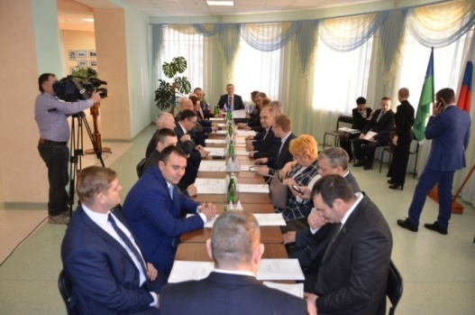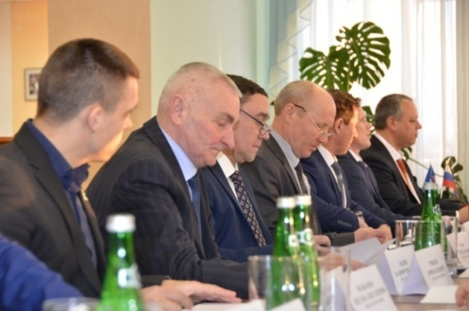
На заседании присутствовал председатель Думы Ханты-Мансийского автономного округа-Югры Борис Хохряков. Прозвучали слова напутствия. Старт работе на 2019 год дан. Борис Сергеевич наградил благодарственными письмами людей, которые внесли значительный вклад в развитие не только Кондинского района, но и округа. Ими оказались Виталий Калашнюк , Игорь Карякин, Владимир Гандзюк и Владимир Змановский.
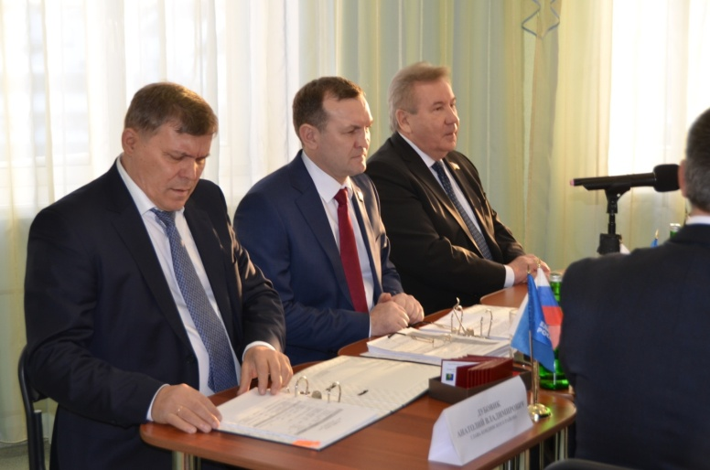
Далее началось парламентское заседание Думы. Работали в соответствии с повесткой, на которой было запланировано 5 вопросов. Первым рассмотрели корректировку бюджета, далее были внесены изменения в положение о бюджетном процессе в Кондинском районе. Следующим вопросом было рассмотрение инициативы года Нефтеюганска и 2 информационных вопроса о строительстве. В результате, после одобрения первых вопросов, инициатива не была поддержана. По результатам рассмотрении я информационных вопросов родилось протокольное поручение администрации Кондинского района: «Администрации Кондинского района в случае поступления сверхплановых доходов и высвобождении средств бюджета муниципального образования Кондинский район в результате проведенных оптимизационных мероприятий определить первоочередные (основные) направления видов расходов: оплата коммунальных услуг, уплата налога на имущество организаций, расходы по приобретению в муниципальную собственность Кондинского района спортивного комплекса в городском поселении Междуреченский». Учитывая важность данного поручения, исполнение поручения поставлено на контроль депутатами, о результатах исполнения которого будет испрошено по результатам исполнения финансового года.
Рабочий день депутатов был продолжен участием в торжественном открытии нового построенного детского сада на 120 мест, далее открыли месячник военно-патриотического воспитания в школе, посетили кабинеты школы после ремонта и поучаствовали в спортивно-военной эстафете.

Следующее заседание состоялось уже 13 февраля. На повестке 13 вопросов, первым из которых ежегодный отчет главы Кондинского района. На заседании присутствовали представители прокуратуры, общественности, руководители структурных подразделений администрации района, руководители территориальных подразделений федеральных органов исполнительной власти и приглашенные.
В соответствии с Федеральным законом от 06 октября 2003 года № 131 - ФЗ «Об общих принципах организации местного самоуправления в Российской Федерации», Уставом Кондинского района, Положением о порядке и сроках представления, утверждения и опубликования отчетов органов местного самоуправления и должностных лиц местного самоуправления Кондинского района, утвержденным решением Думы Кондинского района от 16 февраля 2016 года № 63 на заседании Думы Кондинкого района 13 февраля проходил отчет главы Кондинского района о результатах своей деятельности, о результатах деятельности администрации Кондинского района за 2018 год. Это обусловлено обязанностью главы Кондинского района представлять представительному органу муниципального образования ежегодные отчеты о результатах своей деятельности, о результатах деятельности администрации Кондинского района. Заслушивание ежегодного отчета главы Кондинского района является исключительной компетенцией Думы Кондинского района.
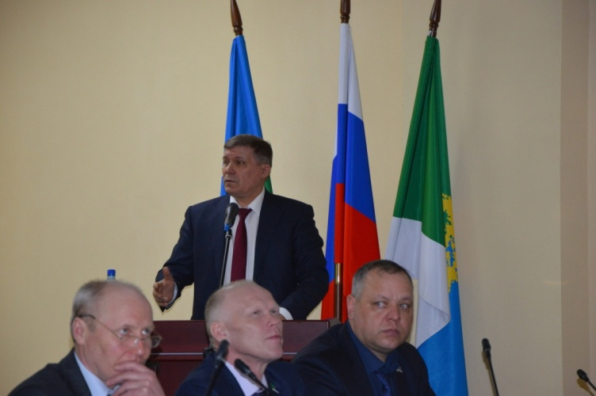
Ежегодный отчет главы Кондинского района о результатах своей деятельности, о результатах деятельности администрации Кондинского район перед Думой Кондинского района осуществляется посредством выступления на заседании Думы Кондинского района не позднее 30 апреля года, следующего за отчетным, представляется депутатам Думы Кондинского района в форме проекта решения с приложением отчета. Отчет был принят депутатами к сведению.
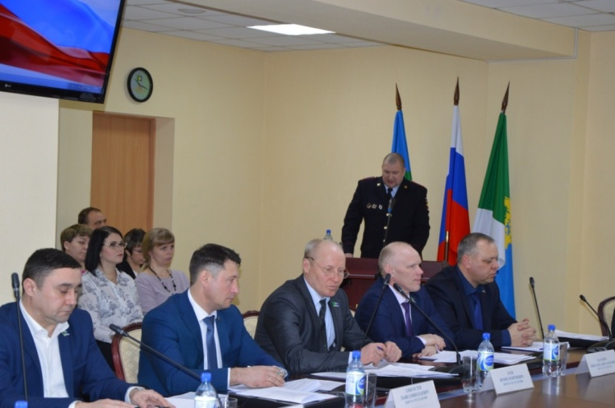
Далее состоялся отчет начальника ОМВД России по Кондинскому району по итогам деятельности Отдела за 2018 год.
Информация об отчете была принята депутатами к сведению.

Следующим важным моментом заседания было рассмотрение проекта о внесении изменений в Устав Кондинского района. Проект выносился после предварительного рассмотрения постоянной мандатной комиссии Думы Кондинского района и был принят депутатами единогласно.
Изменение положения о размерах и условиях оплаты труда выборных должностных лиц, осуществляющих свои полномочия на постоянной основе и муниципальных служащих органов местного самоуправления Кондинского района, предусматривающее детализацию исчисления размера денежного поощрения по результатам работы за год и единовременной выплаты при предоставлении ежегодного оплачиваемого отпуска, в том числе при условии отработки не полный календарный год, было также предварительно изучено постоянной комиссией по бюджету экономике и рекомендовано к принятию.
Изменение в положение о бюджетном процессе в муниципальном образовании Кондинский район носило характер приведения в соответствие действующему законодательству.
Комитет по финансам и налоговой политике поправил свое положение о комитете по финансам и налоговой политике администрации Кондинского района в новой редакции.
Далее по повестке признали утратившим силу решение Думы Кондинского района об утверждении Положения об управление опеки и попечительства как юрлица, в связи с его реорганизацией путем присоединения к администрации Кондинского района.
Вопросы о собственности муниципальных образований - одни их самых часто рассматриваемых, нынче они касались разграничения имущества с поселениями района.

Далее, целый блок посвящен работе структурных органов Думы района. В соответствии с решением Думы Кондинского района от 16 февраля 2016 года № 65 «Об утверждении Регламента работы Думы Кондинского района»: «Председатель Комиссии ежегодно представляет в Думу отчет о деятельности Комиссии, который размещается на официальном сайте органов местного самоуправления Кондинского района и по решению председателя Думы может быть заслушан на заседании Думы.», а также в соответствии с решением Думы Кондинского района от 16 февраля 2016 года № 63 «Об утверждении Положения о порядке и сроках представления, утверждения и опубликования отчетов органов местного самоуправления и должностных лиц местного самоуправления Кондинского района» отчеты постоянных комиссий Думы района перед Думой района осуществляются в форме официального выступления (доклада) на заседаниях Думы района. Ежегодные отчеты постоянных комиссий Думы района перед Думой района принимаются решением Думы района с приложением отчета.

Поэтому на заседании 13 февраля были рассмотрены 4 отчета постоянных комиссий Думы:
- постоянной комиссии по вопросам промышленности, сельского хозяйства, связи, строительства, ЖКХ, бытового обслуживания, природных ресурсов и торговли Думы Кондинского района за 2017 года.
-постоянной комиссии по бюджету и экономике Думы Кондинского района за 2017 год.
- постоянной комиссии по социальным вопросам и правопорядку Думы Кондинского района за 2017 год.
- постоянной мандатной комиссии Думы Кондинского района за 2017 год.
Насыщенная повестка была завершена.

05 марта 2019 года Дума Кондинского района встречала представителей Думы Ханты-Мансийского автономного округа-Югры, гостей из Дум города Урая и города Нягани.
Поводом встречи стал семинар-совещание "Об отдельных правовых вопросах организации деятельности представительных органов местного
самоуправления" для депутатов и сотрудников администраций поселений, обеспечивающих деятельность представительных органов местного самоуправления Кондинского района. Главной темой были отдельные впросы организации деятельности представительных органов местного самоуправления.
Семинар стал круглым столом для обмена опытом, решения рабочих вопросов, предложения новых путей их решения и предложения инициатив. Был отмечен положительный опыт представительных органов местного самоуправления округа, были одобрены отдельные практики, специалисты из Думы округа поделились своими наработками. Цель семинара была достигнута- участники получили практические знания по организации деятельности представительных органов, которые непременно будут ими использованы в своей практичекой деятельности на местах.
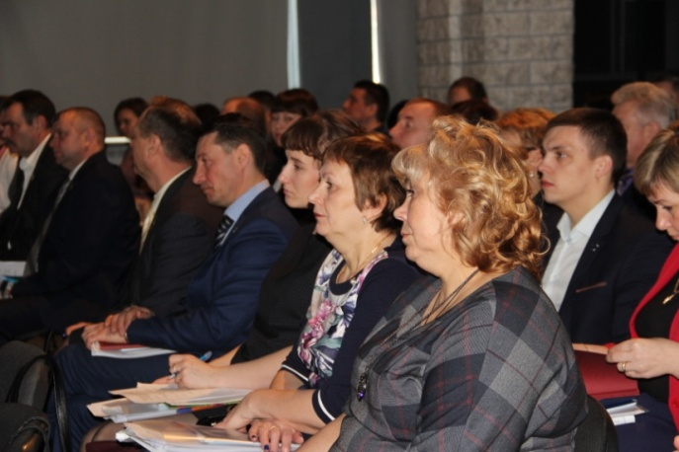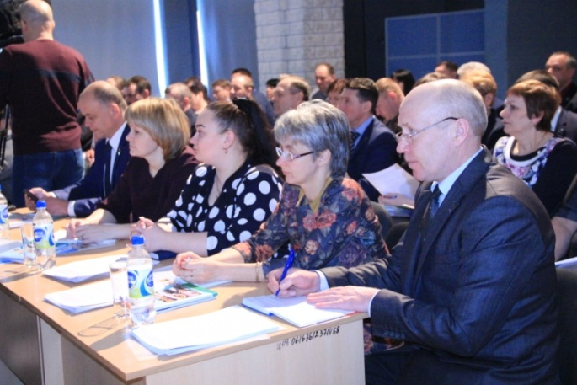
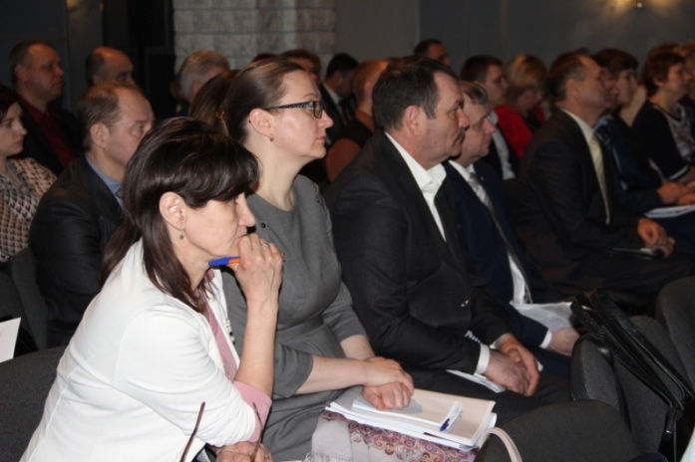

Парламентский март встречал депутатов 14 числа. На заседании присутствовали 15 депутатов. Отсутствовали по уважительной причине 5 депутатов, но они предоставили доверенности, поэтому количество голосов было 20. Повестка состояла из шести вопросов, пятью из которых принимали правовые акты, а шестым вопросом рассматривали вопрос о деятельности ГИБДД на территории района и о их взаимодействии с городскими и сельскими поселениями, в части содержания дрог внутри населенных пунктов.
Корректировка бюджета на 2019 год после обсуждения была принята единогласно, Передачу имущества в городские и сельские поселения, внесение изменения в положение о комитете по физической культуре и спорту администрации Кондинского района также одобрили единогласно. Был заслушан отчет председателя Контрольно-счетной палаты Кондинкого района о деятельности во втором полугодии 2018 года, а также утвержден план работы Думы Кондинского района на 2 квартал 2019 года.
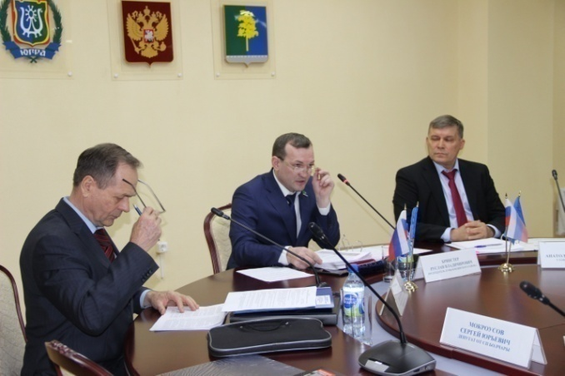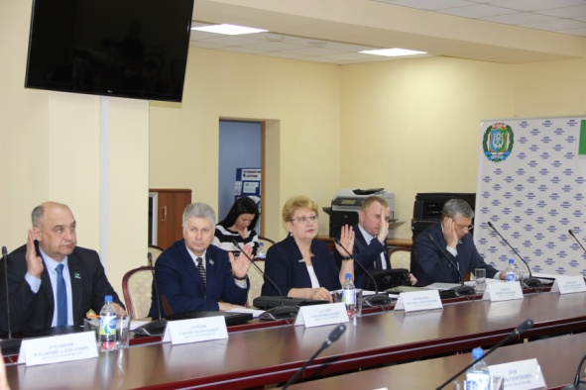
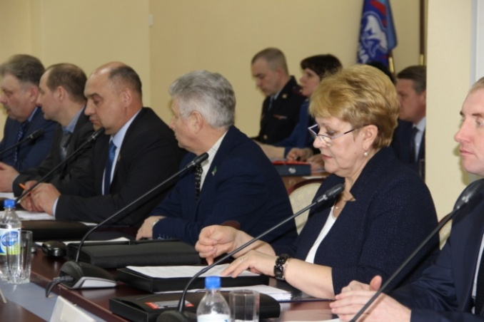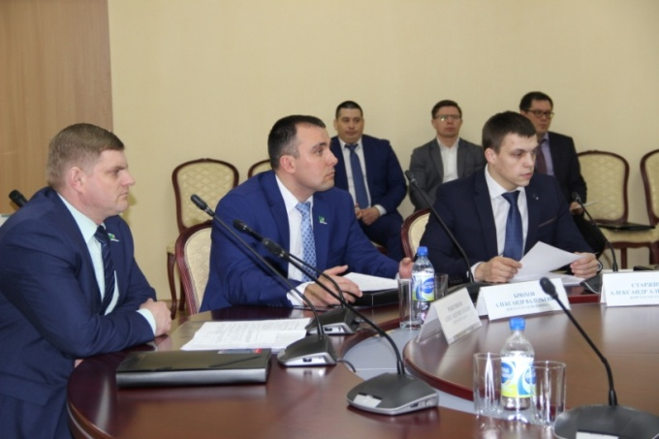
Шестым вопросом повестки рассматривали Отчет о деятельности ГИБДД ОМВД России по Кондинскому району за 2018 год и о взаимодействии с городскими и сельскими поселениями Кондинского района. Отчитывался Алексей Юрьевич Алашеев, начальник ГИБДД ОМВД России по Кондинскому району. Им была проанализирована ситуация на дорогах района за 2018 год в сравнении с 2017 годом. Количество ДТП в 2018 году увеличилось, но, майор полиции уверен, что в связи с увеличением штатной численности отдела, ситуация нормализуется. Информация была принята к сведению. Повестка заседания исчерпана.
33 заседание Думы Кондинского района состоялось 23 апреля. Заседание началось с награждения. Сельскому поселению Бочары вручили грамоту за высокие показатели в организации и ведении первичного воинского учета и активное участие в смотре-конкурсе на лучшую организацию осуществления воинского учета от военного комиссариата Югры.
Благодарнось получила и специалист администрации Светлана Жукова. Кроме того, за эффективный и значительный вклад в развитие местного самоуправления почетной грамотой Думы ХМАО-Югры награжден Мокроусов Сергей Александрович, Почетной грамотой и благодарственным письмом Тюменской областной Думы награждены Сергей Батурин и Юрий Гришаев.
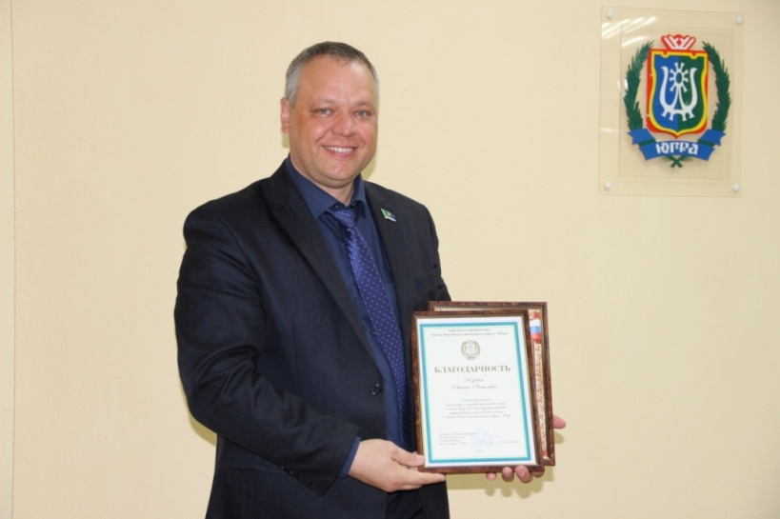

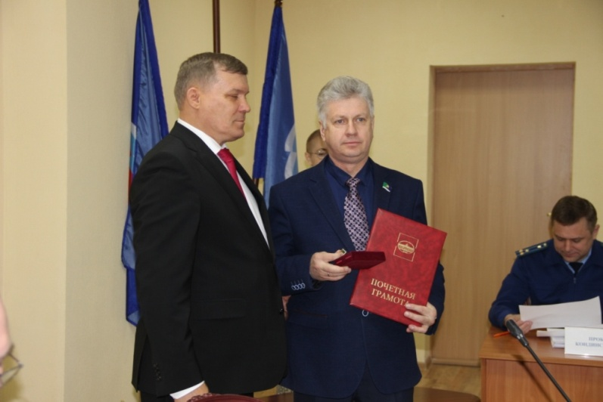
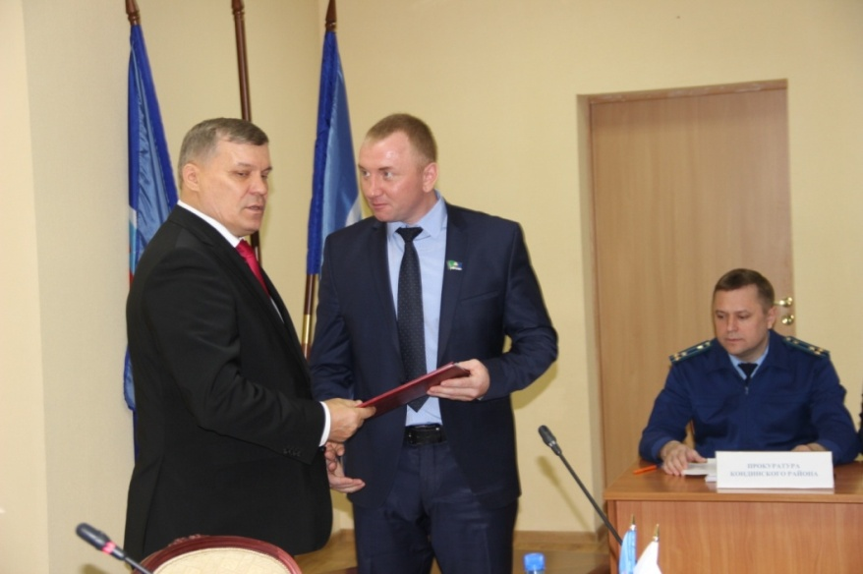

Что касается непосредственно повестки заседания, то первый вопрос традиционно - бюджет района. После рассмотрения 7 проектов решений, которые касались как разграничения имущества, так и отчета о плане приватизации и внесении изменений в план приватизации, а ткже положения о комитете по управлению муниципальным имуществом, был рассмотрен важный вопрос, который непосредственно касается жизни населения района -Об исполнении Плана мероприятий по реализации наказов избирателей, данных депутатам Думы Кондинского района пятого созыва. В результате 3 наказа были сняты с контроля как выполненные, На контроле были оставлены еще 29 наказов избирателей. Далее народные избранники заслушали информацию о ходе реализации муниципальных программ за 2018 год. Информация о противопожарных мероприятиях населенных пунктов в границах лесных массивов. Информация о выделении средств на ликвидацию свалок. Последняя тема вызвала наибольшее количество вопросов у депутатов, были и конкретные предложения. Все они зафиксированы, работа в данном направлении продолжена.
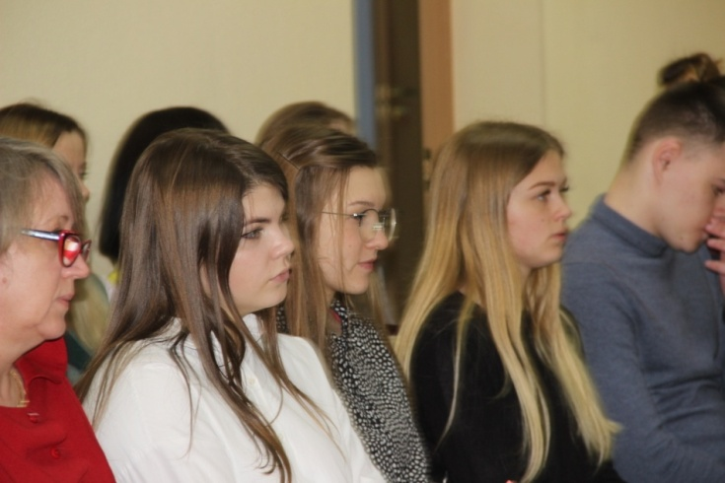
Стоит отметить, что в рамках празднования Дня местного самоуправления на заседание Думы Кондинского района приглашены учащиеся 11 класса Междуреченской СОШ.
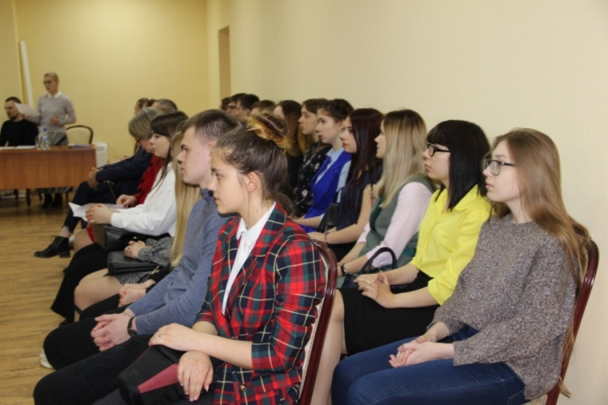
По мнению депутатов, данное мероприятие полезно для ребят, как для жителей Кондинского района, так и с точки зрения информативности. «Мы считаем, что участие в подобных мероприятиях молодого поколения подчеркнет значимость института местного самоуправления и их собственной роли в жизни социума. Поприветствуем будущий электорат и пожелаем им успеха!»-подчеркнул Руслан Бринстер.

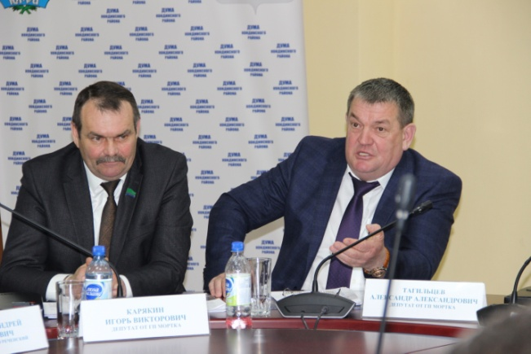
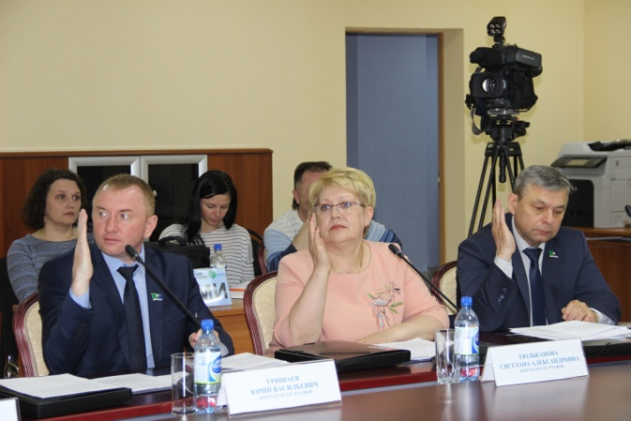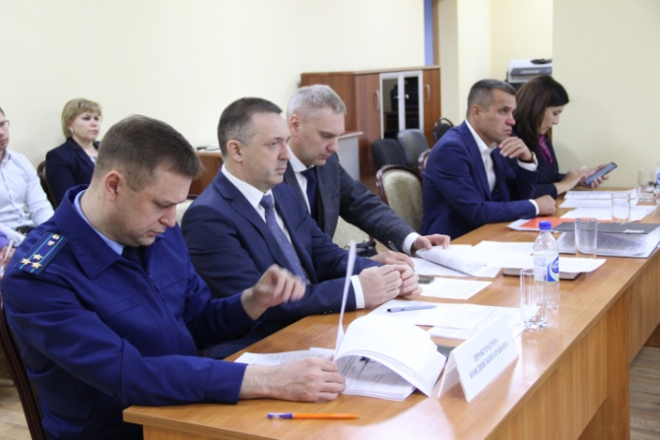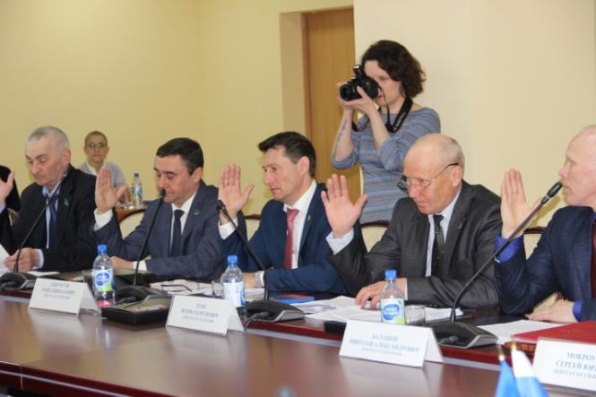

Вышла в свет новая книга Владимира Моисеева «История таежных деревень». Автор представил свой труд депутатам районной думы после проведения очередного заседания 23 апреля, Экземпляры книги есть в библиотеках района. Это девятая по счету книга Владимира Моисеева, и на этом автор останавливаться не планирует.
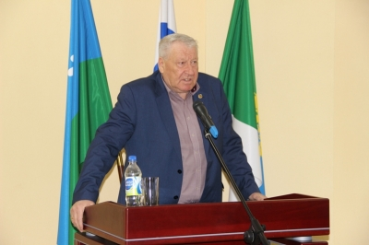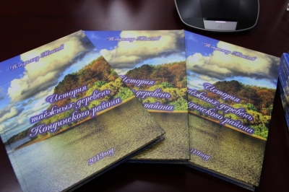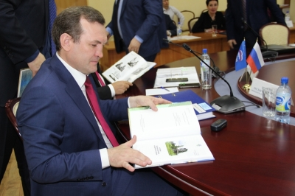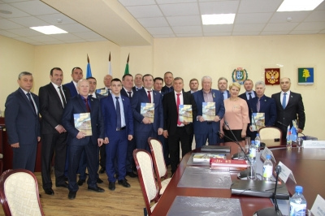

28 мая состоялось 34 по счету заседание Думы Кондинского района, сформированной делегированным способом. Перед заседанием Думы состоялись заседания 3 комиссий: мандатной бюджетной и по промышленности, на котрых прошло предварительное рассмотрение вопросов, включенных в повестку Думы.
На повестке Думы 15 вопросов. 1 вопрос повестки об использовании противогололедных реагентов снят в связи с отсутствием инициатора вопроса, однако включен вопрос о корректировке бюджета.
Заседание состоялось с участием представителя прокуратуры-помощника прокурора Кондинского района Сысоевой Елены Александровны. Также присутствовал представитель приемной Губернатора ХМАО-Югры Аднакулова Елена Александровна.
Первым вопросом рассмотрели проект о внесении изменений в Устав Кондинского района. Одобрили единодушно.
Далее, в целях реализации норм Федерального законодательства, муниципальных правовых актов Кондинского района о подотчетности и подконтрольности органов МСУ и должностных лиц, состоялся отчет председателя Думы.
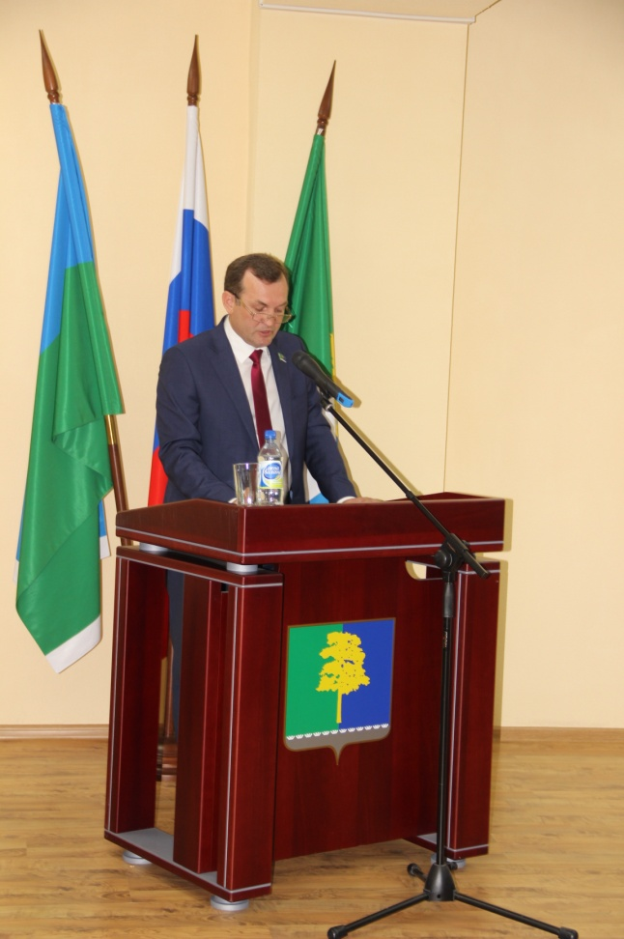
Проект решения был разработан в соответствии с Федеральным законом от 06.10.2003 № 131 - ФЗ «Об общих принципах организации местного самоуправления в Российской Федерации», Уставом Кондинского района, частью 11 статьи 6 Регламента работы Думы Кондинского района, решением Думы Кондинского района от 16.02.2016 № 63 «Об утверждении Положения о порядке и сроках представления, утверждения и опубликования отчетов органов местного самоуправления и должностных лиц местного самоуправления Кондинского района».
Частью 11 статьи 6 Регламента работы Думы Кондинского района установлено, что председатель Думы подотчётен Думе и жителям Кондинского района. Порядок и сроки отчета председателя Думы определяются решением Думы.
Решением Думы Кондинского района от 16 февраля 2016 года № 63 «Об утверждении Положения о порядке и сроках представления, утверждения и опубликования отчетов органов местного самоуправления и должностных лиц местного самоуправления Кондинского района» установлено, что:
- отчет о деятельности органа местного самоуправления, должностного лица местного самоуправления Кондинского района включает в себя официальную информацию о фактах, событиях, процессах, происходящих в сферах ведения органа местного самоуправления, должностного лица местного самоуправления Кондинского района;
- отчеты органов местного самоуправления и должностных лиц местного самоуправления района перед Думой района осуществляются в форме официального выступления (доклада) на заседаниях Думы района;
- председатель Думы района представляет Думе района ежегодный отчет о деятельности не позднее второго квартала года, следующего за отчетным;
-ежегодный отчет председателя Думы района перед Думой района принимается решением Думы района с приложением отчета;
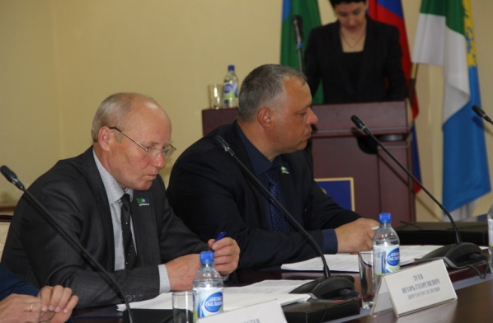
- отчет о деятельности должен содержать информацию о результатах деятельности за отчетный период, статистическую информацию о деятельности представительного органа, работы депутатских объединений, постоянных и временных комиссий, работы с избирателями, информацию об исполнении поручений Думы района.
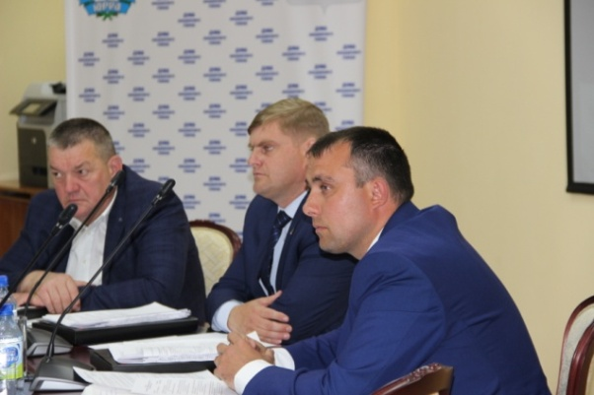
Отчет был представлен в форме официального выступления и единодушно одобрен депутатами. Полная версия отчета и текст официального выступления опубликованы на официальном сайте органов местного самоуправления Кондинского района. Также отчет обнародован в специально оборудованных местах для общего пользования в соответствии с законодательством.
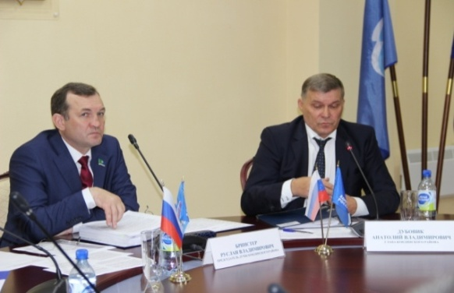
Далее были заслушаны и одобрены вопросы относительно бюджета района во исполнение бюджетного процесса, а также муниципального имущества. Поправки коснулись положений управления жилищно-коммунального хозяйства и комитета по управлению муниципальным имуществом, комитета по физической культуре и спорту и управления образования.
Начальник управления образования Наталья Игоревна Суслова информировала об организации летнего отдыха детей и подростков, Заместитель главы Кондинского района Наталья Юрьевна Максимова - о перспективе завода «МДФ» в пгт. Мортка. О перевозке экстренных больных с отдаленных территорий Кондинского района рассказал Андрей Сергеевич Кудухашвили, заместитель руководителя по медицинской части Бюджетного учреждения Ханты-Мансийского автономного округа-Югры «Кондинская районная больница».
По результатам рассмотрения данного вопроса было решено на следующее заседание Думы надо вынести и рассмотреть вопрос о содержании и оборудовании вертолетных площадок в удаленных населенных пунктах Кондинского района. Майская сессия была завершена. Перед думскими каникулами планируется провести еще одно очередное заседание.
В течение июня состоялось несколько голосований в рабочем порядке, в результате которых принято 6 решений Думы заочно, путем поименного письменного опроса депутатов.

В связи с рабочими обстоятельствами очередное заседание Думы Кондинсого района, которое планировалось в июне месяце, было перенесено на июль.
04 июля, уже в начале депутатских каникул, состоялось 35 по счету заседание депутатов Думы, сформированной делегированным способом.
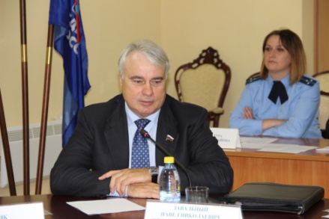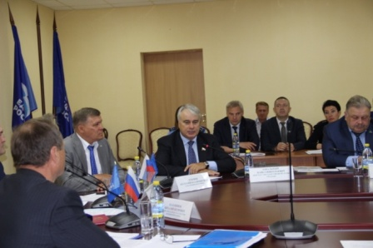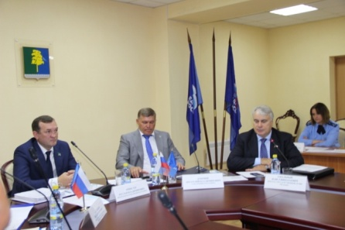
Заседание было примечательно тем, что его посетил депутат государственной Думы Павел Николаевич Завальный, который после приветствия депутатов, ознакомил собравшихся целями, поставленными партией Единая Россия», о работе в этом направлении и полученных результатах, а также сообщил о мероприятиях, которые напрямую влияют на имидж партии, а именно об исполнении национальных проектов. Это те маяки, по которым избиратели оценивают деятельность партии. Напомнил Павел Николаевич и об ответственности партии перед народом и конкретно об ответственности каждого депутата перед своими избирателями.
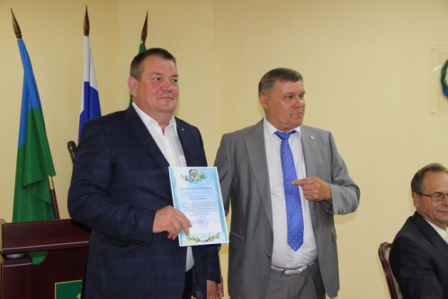
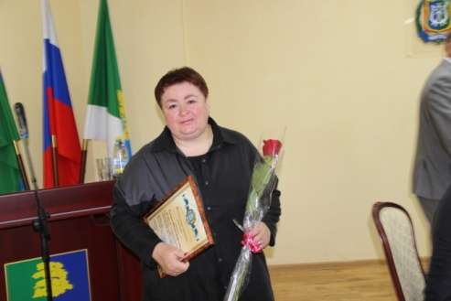
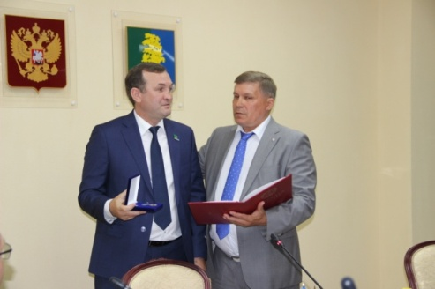
По сценарию заседания прошло торжественное награждение за вклад в развитие местного самоуправления. Награждение озвучила начальник отдела по организации деятельности Думы Трифанова Татьяна Петровна:
- Почетной грамотой Думы ХМАО-Югры за многолетний эффективный труд и значительный вклад в развитие местного самоуправления в ХМАО-Югре награждается Бринстер Руслан Владимирович.
- Благодарственным письмом Председателя Думы Ханты-Мансийского автономного округа-Югры за многолетний добросовестный труд, высокие достижения в профессиональной деятельности и значительный вклад в развитие местного самоуправления в ХМАО-Югре награждается Сентюрина Светлана Владиславовна. Также была вручена награда Тагильцеву Александру Александровичу. Награды вручил глава Кондинского района А.В.Дубовик.
Далее перешли к повестке заседания, на которой рассмотрели 5 проектов решений Думы Кондинского района (корректировка бюджета, списание безнадежной к взысканию задолженности, разграничение имущества и план работы Думы). Информационные вопросы истекали из плана работы Думы, сформированного депутатами на основании предложений избирателей, а также обращений, поступивших от избирателей, и проблем, с которым так или иначе сталкивались на поселений и желали бы их урегулировать. Так на повестке появились вопросы:
- О перспективе развития рыбодобычи и ее переработки в Кондинском районе.
- О содержании и оборудовании вертолетных площадок в удаленных населенных пунктах Кондинского района.
- О работе филиала КУ ХМАО – Югры «Бюро медико–судебной экспертизы» в Кондинском районе.

Все вопросы оказались актуальными, вызвали активное обсуждение, в результате было выражено пожелание на урегулирование разногласий, и совместное решение проблем заинтересованными структурами.
Также повестка была дополнена вопросом заместителя главы района А.А.Яковлевым «О формировании резервного запаса», Появление вопроса- требование времени. Необходимо из бюджета района выделить на аварийный запас 10 млн. рублей на щепу и 8 млн. рублей на уголь для всех населенных пунктов района. В результате было вынесено протокольное поручение: комитету по финансам администрации Кондинского района рассмотреть и представить в Думу Кондинского района предложения о выделении средств на закупку аварийного запаса.

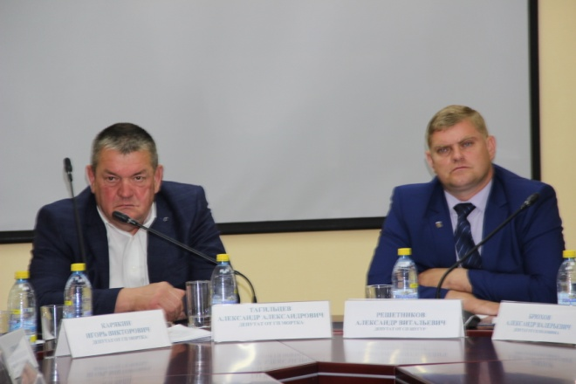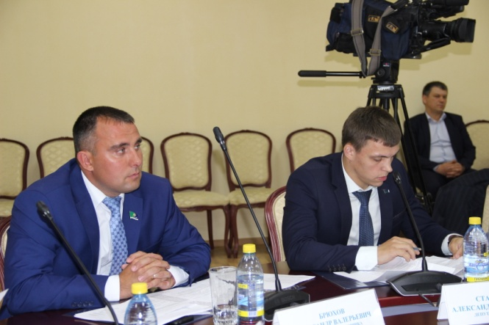
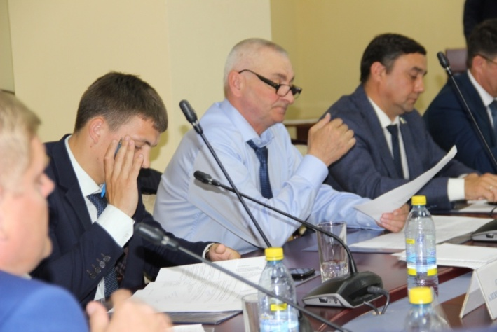
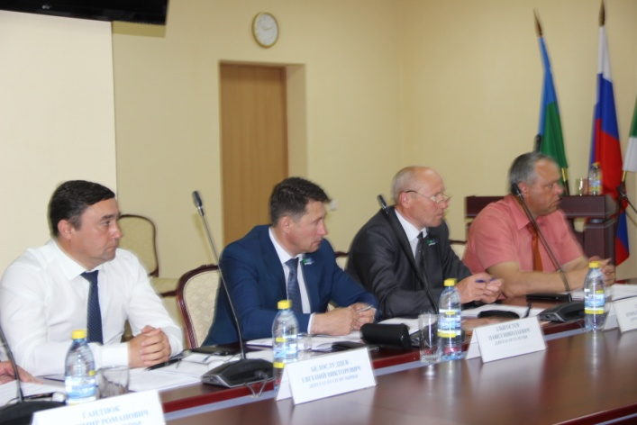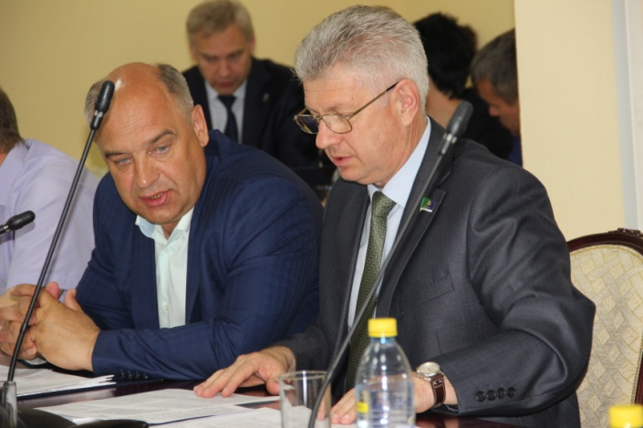
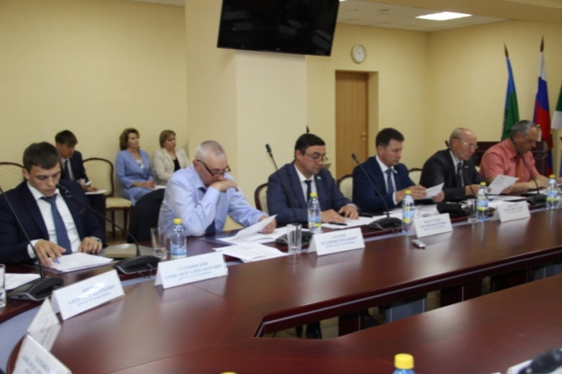
В целом, заседание перед каникулами окончилось штатно, с пожеланием отдохнуть и набраться сил к следующей сессии. Однако, уходя на каникулы и используя время между заседаниями, поддерживать связь с избирателями, проводить встречи и приемы по личным вопросам.
В течение каникул заочно были приняты 18 решений Думы.

Первое очное заседание после летних каникул состоялось 24 сентября 2019 года. В зале заседания присутствовали 15 депутатов. 5 еще находились в летних отпусках. Прежде всего, после общего приветствия, поздравили Мокроусова Сергея Юрьевича, успешно избранного на муниципальных выборах 8 сентября главой сельского поселения Болчары. Таким образом, его полномочия депутата Думы района продолжились еще на срок исполнения полномочий главы поселения. На повестке 14 вопросов. Часть вопросов была перенята из мониторинга правоприменения актов, утвержденного председателем Думы Кондинского района на 2 полугодие 2019 года. Часть вопросов квартальных: утверждали отчет о бюджете за полугодие, утвердили план работы на 4 квартал текущего года. Депутатами, учитывая положительный отчет комитет по финансам, выражено согласие на частичную замену дотации дополнительным нормативом отчислений от налога на доходы физических лиц. Рассмотрение отчета Контрольно-счетной палаты Кондинкого района о результатах деятельности за 1 полугодие вылился в протокольное поручение: администрации Кондинского района совместно с Контрольно-счетной палатой Кондинского района провести кустовые совещания индивидуально с каждым поселением района. Данная рекомендация необходима для выполнения с целью изучения и дальнейшего недопущения типичных ошибок, допускаемых ежегодно в ведении финансово –хозяйственной деятельности учреждений и организаций.
План приватизации с одобрения депутатов был пополнен объектами нежилых помещений, от реализации которых ожидается пополнение бюджета района для исполнения первоочередных задач.
Не обошлось и без ежемесячных проектов, касающихся корректировки бюджета и разграничения муниципального имущества. Если в течение правовые акты, требовавшие оперативного приятия, принимались заочно в рабочем порядке, то накопившиеся проблемные вопросы, требовании внимания, вдумчивости и компромиссных решений. Одним из таких вопросов стало выделение финансирования на ликвидацию несанкционированных свалок. Сумма в 599 миллионов рублей, требуемая на ликвидацию свалок, стала предметом споров для депутатов, знающих острый дефицит средств на решение вопросов местного значения. Однако напоминание представителя прокуратуры о приоритетном национальном проекте консолидировало всех в принятии решения.
Для сельского поселения Половинка был интересен вопрос о вывозе твердых коммунальных отходов с территории сельского поселения Половинка, успешно решенный с привлечением управления жилищно-коммунального хозяйства администрации района.
Для всего района, как местности компактного проживания коренных малочисленных народов Севера важным стало обсуждение о доступности зубопротезирования гражданам, проживающим в местах традиционной хозяйственной деятельности коренных малочисленных народов Севера. В результате была создана рабочая группа, которая рассмотрела все варианты зубопротезирования граждан в малодоступных населенных пунктах района, было подготовлено обращение в департамент здравоохранения округа с просьбой о помощи организовать оказание таких услуг для населения. Проблема многолетняя, требующая дополнительных финансовых влияний – депутаты выразили озабоченность в ее положительном решении.
Вопрос об освещении вертолетных площадок в удаленных населенных пунктах Кондинского района была внесен с прошлого заседания в связи с рассмотрением вопроса о готовности площадок к приему вертолетных рейсов. В результате информации оказалось недостаточно: не было согласованности глав об ответственности за работу на площадках, и вопрос будет повторно рассмотрен в октябре. Закончилось заседание информацией о состоянии нормотворческой деятельности в городских и сельских поселениях Кондинского района. Консультант юридичеко-правового управления А.А.Лебедев, ответственный за работу аналитической правовой программы КОДЕКС, подготовил подробную информацию в разрезе поселений о ведении нормотворческой деятельности, проблемах, типичных ошибках, требующих устранения, для совершенствования правовой базы поселения. Информация также приветствовалось прокуратурой района, ведущей надзор над нормотворческой деятельностью органов местного самоуправления и ратующей за приведение в соответствие базы актов поселений действующему законодательству. Сплоченные общей озабоченностью, информацию приняли к сведению с намерением исправить все недочеты.
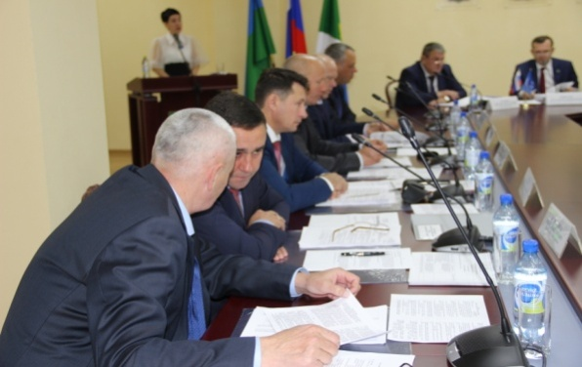
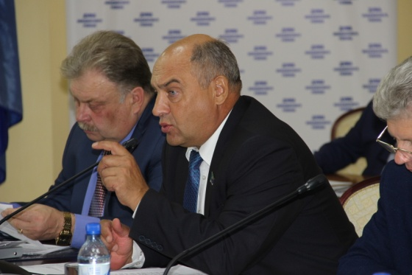
22 ноября 2019 года повестка очередного заедания началась с назначения публичных слушаний по проекту бюджета муниципального образования Кондинский район на 2020 год и плановый период 2021 и 2022 годы. Галина Мостовых четко обозначила структуру бюджета, основные направления бюджетной политики и его приоритеты. Бюджет как и в былые годы должен быть социально ориентированным и покрывать все важные требования населения района. В это же заседание внесли поправки в положение об оплате труда, ознакомились с проектом о передаче муниципального имущества.
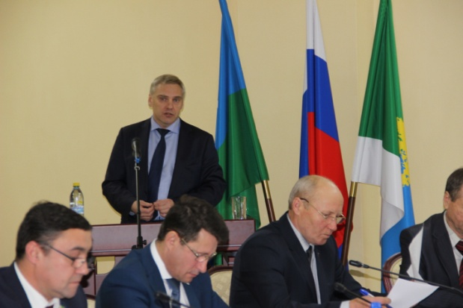
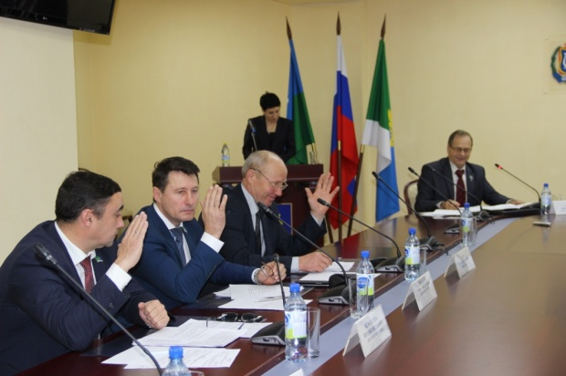

Далее требовали обсуждения вопросы организации жизнедеятельности жителей района:
- О мероприятиях в сфере жилищно-коммунального комплекса (о реализации мероприятий по переводу котельных на альтернативный вид топлива).
- об освещении вертолетных площадок в удаленных населенных пунктах Кондинского района.
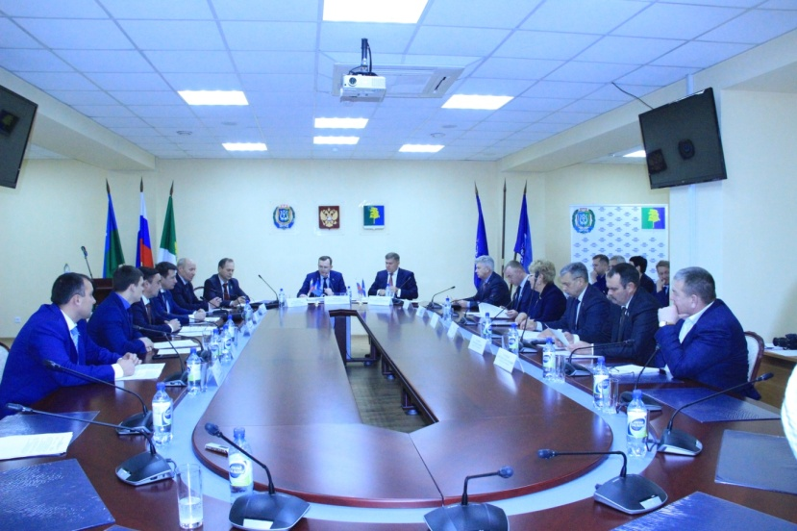
И одним из наиболее обсуждаемых стал вопрос - О расходах на исполнение мероприятий по устранению нарушений закона и прав граждан на благоприятную окружающую среду (о выделении средств на ликвидацию свалок). Докладывал Алексей Анатольевич Яковлев, заместитель главы Кондинского района, курирующий данное направление деятельности. В данном случае депутатами было принято решение обратиться в Правительство округа с просьбой о выделении дополнительного финансирования на ликвидации свалок, в связи с нехваткой собственных средств для исполнения решений суда.

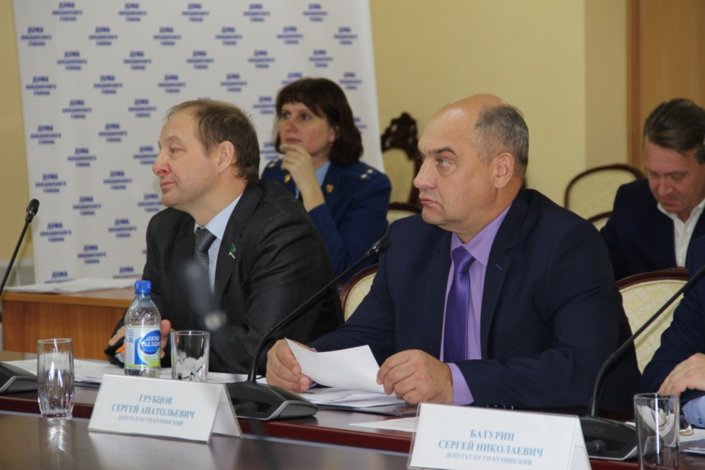
26 ноября заседание Думы Кондинскогого района состоялось с участием 16 депутатов. Четкий сценарий проведения заседания подвел депутатов к рассмотрению 6 подготовленных проектов решений Думы: О внесении изменений в Устав Кондинского района, о корректировке бюджета на текущий год, об отчете по бюджету за 9 месяцев, о передача муниципального имущества, о внесении изменений в порядок предоставления межбюджетных трансфертов, а также поправка касались положения об оплате труда.
Собравшимися были внимательно заслушаны предложенные проекты, как обычно, решения принимались после заслушивания мнения председателей постоянных профильных комиссий Думы Кондинского района, на которых данные вопросы предварительно были рассмотрены и принято рекомендательное решение. В результате, все 6 проектов были одобрены и приняты депутатами единогласно.
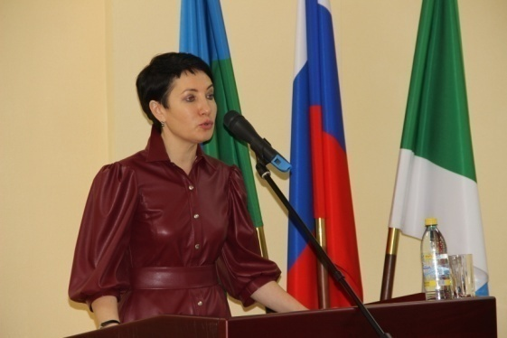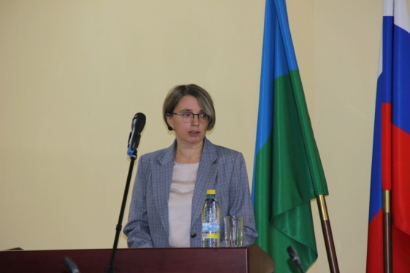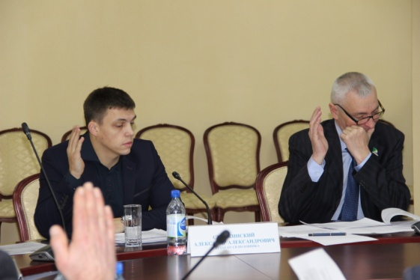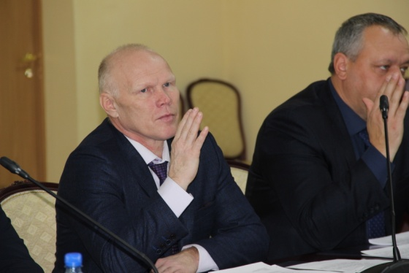
12 декабря стал знаменательным днем для депутатов. С утра состоялось веочередное заседание Думы Конднского района. На заседании был рассмотрен проект бюджета на очередной финансовый год и на плановый период 21 и 22 годов. Заседание состоялось в 100% составе. Бюджет так же был принят единогласно.
Знаменательно то, что декабрь для Думы Кондинского района – это 25-летний юбилей представительного органа. 12 декабря вновь под одной крышей встретились депутаты всех прежних созывов. Торжественный прием, который включал в себя награждение Почетными грамотами главы района и председателя Думы района прошел в теплой атмосфере единомышленников - неравнодушных, имеющих активную жизненную позицию людей. Вспомнили как все начиналось. Перед Думой стояла ответственная задача по становлению и организации работы представительного органа местного самоуправления, а также формированию нормативной базы района. Формирование нормативной базы начало создаваться в сложнейших условиях правового вакуума и стало основой нашего движения вперед, Отрадно осознавать, что благодаря конструктивному взаимодействию Думы и администрации был выстроен мощный нормативно-правовой каркас района, который обеспечивает успешное развитие практически всех сфер общественно-экономической жизни, несёт в себе хороший задел для будущих преобразований
Небольшой по историческим меркам срок вместил в себя ответственную и плодотворную работу депутатов пяти прежних и действующего созывов, каждый из которых внёс свою лепту в развитие района. Этот период был насыщен множеством значимых событий, преобразований и реформ. Вместе с нашим районом, со всеми её жителями пройден непростой путь – от зарождения местного самоуправления до сегодняшнего дня.
Знаковыми событиями Думы являются принятие Устава района, утверждение стратегии развития и формирование бюджета района, принятие решений о муниципальной собственности, о местных налогах. Многие из поставленных на заре парламентаризма задач актуальными остаются и сегодня.
Юбилей стал поводом оценить проделанную за 25-летие работу, по-новому взглянуть на роль представительного органа, на место представительной демократии в современном обществе и тенденции её дальнейшего развития. Общественно-политическая система государства активно модернизируется. Можно сказать о том, что в современном законодательстве начат новый правотворческий цикл, в основе которого – открытость для общества, активное использование независимых экспертных оценок, привлечение к законотворческому процессу широких слоёв населения.
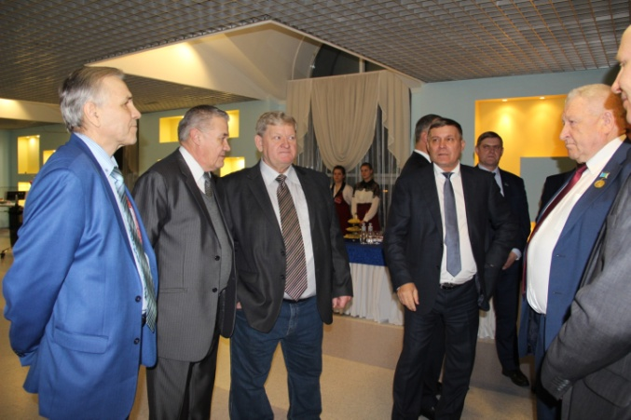
Каждая страница двадцатипятилетней истории Думы знаменует определённый период общественно-политической жизни района. Однако все 25 лет неизменной оставалась ответственность перед жителями района за принимаемые решения.
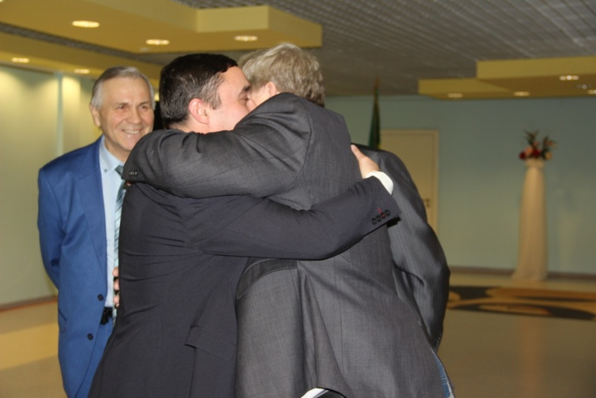
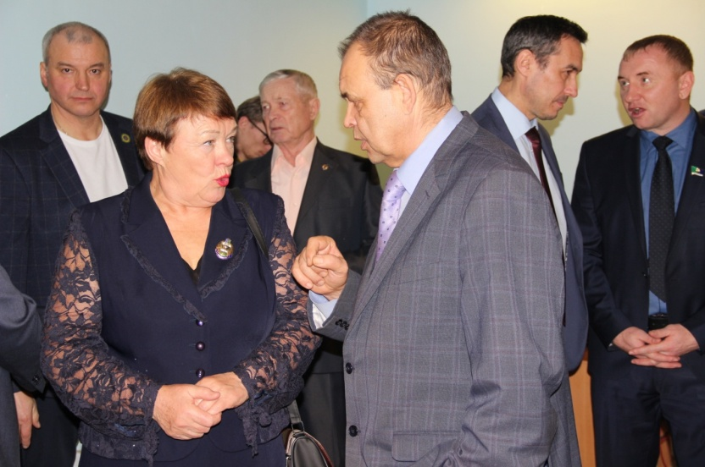
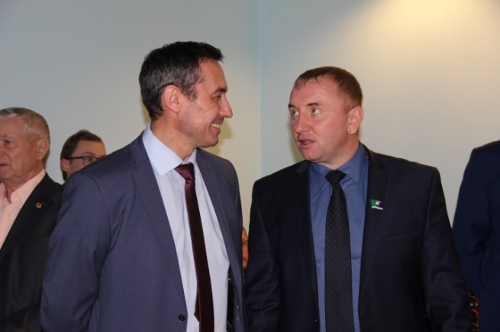

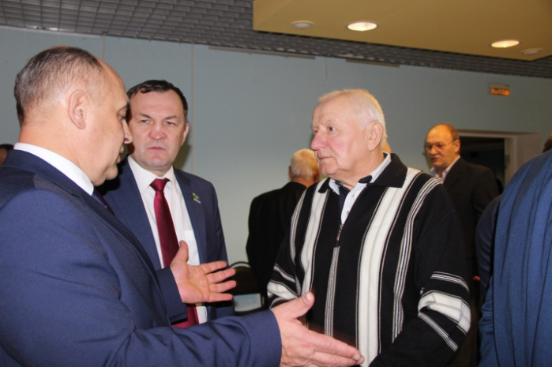
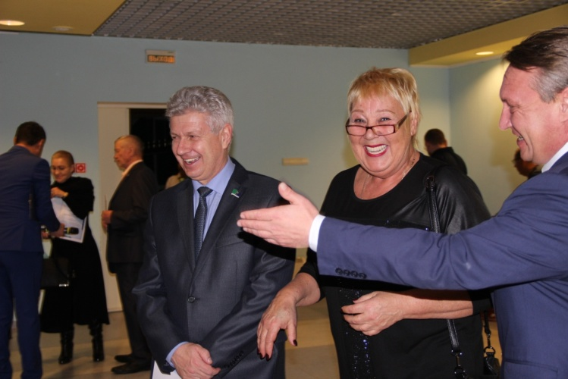

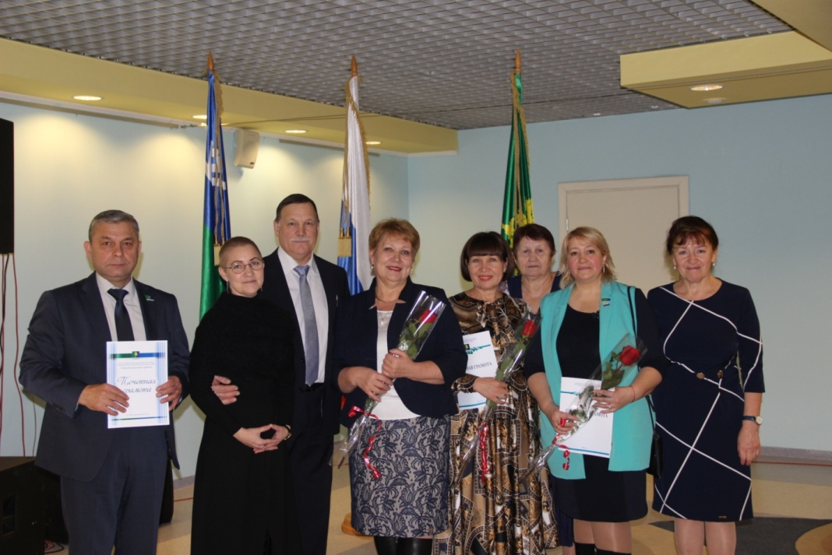

Р.В.Бринстер: Хочу поблагодарить за работу депутатский корпус, главу района, администрацию района, представителей общественности района за плодотворную совместную работу.
В сотрудничестве исполнительной и законодательной власти с общественностью залог социального спокойствия и экономической успешности всего Кондинского района. Это огромная созидательная сила, способная свершать невозможное, воплощать в жизнь самые грандиозные замыслы. Уверен, что на этих традициях наше сотрудничество будет строиться и впредь. Желаю всем успехов и благополучия.
12 декабря 2019 года

Таковой сложилась парламентская деятельность депутатов Думы Кондинского района в 2019 году. Однако эта деятельность не ограничивалась рамками думских заседаний и пределами привычного зала заседания.
В целях осуществления взаимодействия органов местного самоуправления Кондинского района с населением, выявления общественного мнения по проектам муниципальных правовых актов в Кондинском районе были организованы и проведены публичные слушания. В прошедшем году проведено 1 публичное слушание по утверждению бюджета на очередной финансовый год, 1 по исполнению бюджета за прошедший год. На публичные слушания приглашались жители Кондинского района, депутаты Думы Кондинского района и поселений района, руководители предприятий и учреждений района.
Публичные слушания 15 апреля и 07 ноября собрали представителей общественности, муниципальных властей и просто активных жителей. В соответствии с законодательством заключение о результатах публичных слушаний размещены на официальном сайте органов местного самоуправления и опубликованы в газете «Кондинский вестник» для обеспечения широкого доступа к информации, выносимой на обсуждение.

В целях межведомственного взаимодействия (с органами государственной власти, органами местного самоуправления и муниципальными образованиями района и автономного округа) работа депутатов осуществлялась путем заседаний советов и комиссий.

В рамках соблюдения установленных порядков оформления итогов нормоторчества важным направлением деятельности является исполнение Закона Ханты-Мансийского автономного округа-Югры от 24.11.2008 № 138-оз «О регистре муниципальных нормативных правовых актов Ханты-Мансийского автономного округа-Югры». За отчетный период в Управление государственной регистрации нормативных правовых актов аппарата Губернатора Ханты-Мансийского автономного округа-Югры направлено 53 решения Думы Кондинского района и 1 постановление председателя Думы Кондинского района.
Мнение депутата как представителя народа важно для принятия решения, что повлечет изменение качества жизни населения, поэтому оценивается как компетентное, требующее особого внимания. Так, во исполнения Порядка рассмотрения Думой Кондинского района проектов муниципальных программ и предложений о внесении изменений в муниципальные программы», утвержденного решением Думы Кондинского района 16.05.2017 №116, продолжилась практика согласования депутатами проектов муниципальных программ и предложений о внесении изменений в них: в течение года было подготовлено 64 протокола о согласовании проектов программ и изменений в них в сравнении с 54 в 2019 году.
Незаменимым инструментом становится Дума при рассмотрении тем, требующих совместного участия региональных государственных органов, их подведомственных учреждений и органов местного самоуправления. Так, Думу кроме насущных вопросов интересовали и темы межведомственного взаимодействия – так 04 июля на заседание Думы были приглашены представители КУ ХМАО – Югры «Бюро медико–судебной экспертизы» для совместного решения проблемных вопросов в работе филиала КУ ХМАО – Югры «Бюро медико–судебной экспертизы» в Кондинском районе. В целях предотвращения конфликтных ситуаций с населением все проблемные вопросы были уточнены и урегулированы за круглым столом собравшимися депутатами для информирования в дальнейшем избирателей на местах.
В марте 2016 года решением Думы Кондинского района № 87 «Об утверждении Положения о Комиссии по координации работы по противодействию коррупции при Думе Кондинского района» была создана комиссия по координации работы по противодействию коррупции при Думе Кондинского района. Комиссия рассматривает вопросы, связанные с соблюдением лицами, замещающими муниципальные должности в органах местного самоуправления муниципального образований Кондинский, ограничений и запретов, требований о предотвращении или урегулировании конфликта интересов, а также в обеспечении исполнения ими обязанностей, установленных Федеральным законом от 25.12.2008 № 273-ФЗ «О противодействии коррупции», другими федеральными законами.
Во исполнение вышеуказанного закона с 2016 года депутаты Думы Кондинского района впервые сдавали сведения о доходах, расходах, об имуществе и обязательствах имущественного характера за 2015 год, в 2018 год сдали сведения за 2017 год. Также в 2018 году депутатами были выполнены требования Федерального закона от 7.052013 № 79-ФЗ «О запрете отдельным категориям лиц открывать и иметь счета (вклады), хранить наличные денежные средства и ценности в иностранных банках, расположенных за пределами территории Российской Федерации, владеть и (или) пользоваться иностранными финансовыми инструментами». Данные вопросы важны при осуществлении депутатской деятельности и являются предметом рассмотрения вышеуказанной комиссии, тем более депутаты и являются членами комиссии, неся ответственность за законность рассматриваемых вопросов.
Невозможно успешно решать экономические и социальные задачи без гражданского согласия в обществе, социального диалога с общественными организациями и движениями. Депутаты Думы Кондинского района активно взаимодействуют с администрацией района, являясь членами различных советов и комиссий.
Глава городского поселения входит в состав Межведомственного совета по противодействию коррупции. Председатель постоянной комиссии по бюджету и экономике входит в состав комиссии по бюджетным проектировкам. Председатель комиссии по социальным опросам и правопорядку входит в состав Межведомственного совета по проблемам оплаты труда.
Решением Думы Кондинского района 02.11.2018 № 458 «Об утверждении персонального состава представителей Думы Кондинского района в муниципальной трехсторонней комиссии по регулированию социально-трудовых отношении» в состав муниципальной трехсторонней комиссии по регулированию социально-трудовых отношений включаются два представителя Думы Кондинского района: Тюльканова Светлану Александровну - депутат Думы Кондинского района от муниципального образования городского поселения Луговой; Калашнюк Виталий Петрович - депутат Думы Кондинского района от муниципального образования городского поселения Междуреченский. Они работают в комиссии по настоящее время
Депутаты в течение года принимали участие в работе Общественного совета Кондинского района, который является консультативно-совещательным органом, созданным для обеспечения взаимодействия органов местного самоуправления Кондинского района с населением, общественными, религиозными объединениями и иными некоммерческими организациями, осуществляющими деятельность на территории Кондинского района, содействия в решении важных для населения вопросов политического, экономического, социального и культурного развития Кондинского района, разработки мер по поддержке гражданских инициатив. В 2019 году прошло 5 заседаний.

Советы и комиссии являются удобными площадками для открытого диалога, согласования интересов, выработки совместных решений, формирования полезных рекомендаций, обмена положительным опытом работы. Поэтому в течение года депутаты являлись участниками Совета по вопросам занятости населения при главе Кондинского района, Координационного совета при главе Кондинского района по вопросам межнациональных отношений, взаимодействию с национальными общественными объединениями и религиозными организациями, Общественного совета по реализации Стратегии социально-экономического развития Кондинского района Ханты-Мансийского автономного округа - Югры на период до 2030 года при главе Кондинского района и др. Советы, в которых участвуют депутаты, являющие главами поселений Кондинского района - это хорошая возможность детально обсудить правовые организационные, экономические и социальные вопросы, которые в выработке единых решений, анализе опыта и конструктивных предложений в конечном итоге способствуют устойчивому развитию муниципального образования

Также депутаты участвовали в общественных обсуждениях вопросов, которые размещались на официальном сайте Кондинского района, таких как:
-ТЕХНИЧЕСКОЕ ЗАДАНИЕ НА ПРОВЕДЕНИЕ ОЦЕНКИ ВОЗДЕЙСТВИЯ НА ОКРУЖАЮЩУЮ СРЕДУ (ОВОС) по объекту «Строительство разведочных скважин № 11Р, 12Р на месторождении имени Эрвье (Оурьинское) Карабашский 2 Л.У.»
-Проект решения Думы Кондинского района "О внесении изменении в решение Думы Кондинского района от 30 ноября 2017 года № 344 «О программе комплексного развития социальной инфраструктуры сельского поселения Леуши до 2020 года и на период до 2038 года»
- Обсуждение границ, прилегающих к некоторым организациям и объектам территорий, на которых не допускается розничная продажа алкогольной продукции и розничная продажа алкогольной продукции при оказании услуг общественного питания, в связи с изменением статьи 16 Федерального закона от 22 ноября 1995г. № 171-ФЗ «О государственном регулировании производства и оборота этилового спирта, алкогольной и спиртосодержащей продукции и об ограничении потребления (распития) алкогольной продукции»
- оценка воздействия на окружающую среду: технологические решения по утилизации отходов бурения и рекультивации нарушенных земель на территории Кондинского района Ханты-Мансийского автономного округа - Югры.
-проекта муниципальной программы Кондинского района «Формирование комфортной городской среды в Кондинском районе на 2018-2022 годы».

Практика направлять в представительные органы местного самоуправления поселений и депутатам Думы Кондинского района информационно-аналитические обзоры изменений законодательства в области местного самоуправления в целях совершенствования нормотворческого процесса в сфере местного самоуправления в течение 2019 продолжилась. Кроме того, обзоры законодательства, направленные Ассоциацией Совета муниципальных образований Ханты-Мансийского автономного округа-Югры доводились до сведения депутатов.

В рамках взаимодействия с представительными органами поселений района на протяжении отчетного года работа осуществлялась и в иных формах. Депутаты Думы Кондинского района – члены фракции «ЕДИНАЯ РОССИЯ» в течение года регулярно принимали участие в заседании фракции ВПП «ЕДИНАЯ РОССИЯ» в Думе Кондинского района и в собраниях депутатских фракций в представительных органах городских и сельских поселений Кондинского района.

Между Думой автономного округа, Думой района и Советами депутатов поселений осуществляется взаимодействие и в информировании Думы автономного округа, Правительства автономного округа и председателя Думы о работе депутатских корпусов района всех уровней.
Ежемесячно, ежеквартально и по итогам года поселениями и Думой района направляются информация о проведении заседаний, оперативная информация о принятых решениях, информация о проведении публичных слушаний, принятых решениях заочно, информация об актуальности депутатского корпуса, изменений в Уставах, Регламентах работы представительного органа, а также о специалистах, курирующих работу представительного органа и статистическая информация о деятельности представительного органа по итогам за год. Статистическая информация о деятельности представительных органов района ежегодно собирается анализируется и направляется в Думу и Правительство округа в рамках отчетности.

Для координации деятельности представительных органов местного самоуправления округа по важнейшим вопросам местного самоуправления и укрепления взаимодействия с Думой Ханты-Мансийского автономного округа – Югры и совершенствования нормотворческого процесса в сфере местного самоуправления существует еще один совещательный орган - Координационный совет представительных органов местного самоуправления муниципальных образований Ханты-Мансийского автономного округа – Югры и Думы Ханты-Мансийского автономного округа – Югры. От Кондинского района в состав Координационного совета входят:
- председатель Думы Кондинского района Р.В.Бринстер;
- председатель Совета депутатов городского поселения Междуреченский В.П.Калашнюк.
Важным является то, что на заседании Координационного совета и его Президиума могут приглашаться депутаты Думы Ханты-Мансийского автономного округа – Югры, представители Губернатора Ханты-Мансийского автономного округа – Югры, органов исполнительной власти автономного округа, органов местного самоуправления муниципальных образований автономного округа, прокуратуры автономного округа, общественных объединений, средств массовой информации, иные лица, где происходит диалог федеральных структур, органов власти, мнений депутатов, чиновников и общественников. В течение года председатель Думы и заместитель председателя Думы, как официальные члены, в апреле приняли участие в 10 заседании в Ханты-Мансийске, 3 июня в 11 заседании, которое проходило в г. Белоярске. В августе Р.В.Бринстер принял участие в 12 заседании, которое прошло в г.Урае, 4-5 декабря в 13 заседании в г.Нягани.

Думой Кондинского района организовано взаимодействие с прокуратурой Кондинского района. В установленный срок в прокуратуру района направляются проекты нормативных правовых актов (решений) Думы Кондинского района для проведения проверки на предмет соответствия законодательству. Принятые решения также направляются в прокуратуру Кондинского района. Сотрудники прокуратуры постоянно присутствуют на всех заседаниях и комиссиях Думы Кондинского района. Мониторинг нормативных правовых актов Думы района и председателя Думы района ежемесячно направляется в прокуратуру района для работы.

В целях взаимодействия со всеми депутатами установлена электронная связь. Через электронную почту депутаты заранее получают для предварительного ознакомления и изучения все проекты решений и дополнительные материалы к ним, выносимые на рассмотрение постоянных комиссий и Думы Кондинского района, объявления и рабочую информацию. Социальный и образовательный состав депутатов позволяет исполнять полномочия, возложенные на депутатов представительного органа местного самоуправления (12 управленцы, служащие-2, строители-1, жилищно-коммунальная сфера-2,здравоохранение 1, образование-2).

Одной из основных форм деятельности депутатов являются работа с гражданами.
Как укрепление связи с населением постоянно ведется работа по исполнению наказов избирателей. От их исполнения зависит уровень и качество жизни населения. (Это строительство школ и детских дошкольных учреждений, объектов здравоохранения, оборудования спортивных площадок для детей, совершенствования транспортного обслуживания населения, благоустройство поселений, снижения тарифов ЖКХ, решения проблем социального обеспечения жителей Кондинского района и т.д.) Наказы, данные депутатам Думы Кондинского района пятого созыва, остаются актуальными и по настоящее время, поэтому и работа с ними продолжается.
Изначально в Перечень наказов было включено 130 пунктов. По результатам работы 2014-2019 годов было сняты с контроля исполненные либо находящиеся вне компетенции органов местного самоуправления наказы, ставшие не целесообразными, либо не актуальными.
В результате по состоянию на апрель 2019 года из 38 наказов было снято с контроля 3. К исполнению остались 29 наказов, контроль исполнения которых продолжается.
Информация о реализации Плана мероприятий по исполнению наказов избирателей в обязательном порядке доводиться до сведения избирателей через официальный сайт, а также депутатами на местах в своих избирательных округах посредством встреч и отчетов перед избирателями.

Организация личного приема граждан депутатами Думы Кондинского района – важный аспект депутатской деятельности. В рамках работы депутатов с избирателями своих избирательных округов в соответствии с графиками приема избирателей и отчетов перед ними, опубликованными на официальном сайте органов местного самоуправления Кондинского района, было принято за отчетный период 255(АППГ-177) граждан, решено вопросов положительно 231(АППГ-171).
Количество письменных вопросов, поступивших в адрес депутатов – 84(АППГ- 83), из них решено положительно 71 (АППГ -75). По остальным даны разъяснения.
Показатели письменных обращений граждан к депутатам остались на прежнем уровне, когда показатели личного приема избирателей значительно увеличились (на 31%).. Однако процент решенных положительно снизился с 96% до 91% в личном приеме, тогда в рассмотренных письменно остался на прежнем.
В течение нескольких лет подряд абсолютное лидерство сохраняют жилищные вопросы, вопросов жилищно-коммунального характера, а также финансовые. Проблемой для многих граждан Кнондинского района остается льготное получение жилья, недостаточный уровень доходов, а также недоступность предоставления бытовых услуг и услуг в сфере медицины.
Для ликвидации правовой безграмотности населения депутатами проводится разъяснительная работа с избирателями с привлечением для консультации специалистов администраций поселений. Разъяснение норм действующего законодательства стало обыденностью в депутатской деятельности.
За отчетный период в целях получения оценки деятельности и подведения итогов за определенный период времени депутатами было проведено 103 встреча с избирателями своих избирательных округов, на них проведено 30 отчета, где избиратели были информированы о проделанной работе, о ходе выполнения предвыборной программы, а также о выполнении предложений избирателей, высказанных во время предыдущей встречи.

Принято граждан | Решено положительно
Количество письменных вопросов | Решено положительно

Практика проведения приемов граждан на местах позволяет увидеть и изучить проблемы, существующие в каждом из муниципальных образований, непосредственно от жителей поселений услышать вопросы, которые их волнуют, по возможности дать на них ответы и предпринять необходимые шаги. Депутаты отмечают, что эта работа наряду с нормотворческой деятельностью является приоритетной в их деятельности.
В 2019 году продолжилась практика проведения приемов граждан в представительных органах местного самоуправления депутатами регионального и федерального уровней: 14 февраля 2019 года депутат окружной Думы ХМАО-Югры Зацепин Олег Геннадьевич посетил Кондинский район, он провел прием по личным вопросам в Думе Кондинского района. На прием обратились 4 человека. 03 июня проводила прием Гоголева Татьяна-депутат Государственной Думы, член Ассамблеи представителей коренных малочисленных народов Севера и Дальнего Востока. На приеме присутствовало 2 человека.
Один из часто поднимаемых вопросов-дорога на г.Тюмень. Депутатами было высказано мнение о важности дороги, но и о важности сохранения естественной природы края и сохранении биоресурсов.
С целью открытости и доступности на официальном сайте органов местного самоуправления Кондинского района открыта рубрика «интернет-приемная», где каждый может обратиться с предложением, заявление жалобой. За 2019 год обращений в Думу Кондинского района через интернет-приемную не поступало.
Однако председателю Думы в 2019 году в период с апреля по июнь поступало 7 письменных обращения, все были рассмотрены и в установленные законодательством сроки заявителям даны исчерпывающие ответы. Среди вопросов: 6 -это жилищные вопросы, 1-транспорт и связь.

В течение отчетного года депутатами района не оставались без внимания культурно-массовые мероприятия, проводимые на территории района. В 2019 году депутаты Думы района принимали участие в официальных мероприятиях на территории района – во встречах, семинарах, торжествах в трудовых коллективах, церемониях награждений победителей в сфере культуры, спорта и профессионального мастерства.
В феврале председатель Думы принял участие в открытии предприятия по глубокой переработке рыбы «Югорская ягода».
22 февраля в Междуреченском причале прошло ярое событие –фестиваль «Честь и Отвага»: Гонки на снегоходах стали ежегодной февральской традицией и полюбились мужчинам Конды. Присутствовали там и депутаты районной Думы. 8 марта они очень искренне поздравляли всех женщин с праздником весны.
В мае в честь 370-летия со дня образования пожарной охраны России состоялось чествование земляков, что посвятили свою жизнь борьбе с огнем. Поздравил пожарных Р.В.Бринстер и пожелал легкой службы, а также вручил награды: ряд благодарственных писем и грамот разных уровней вручены спасателям за добросовестный труд и достойное несение службы, а некоторые пожарные ушли с юбилейной медалью на груди.
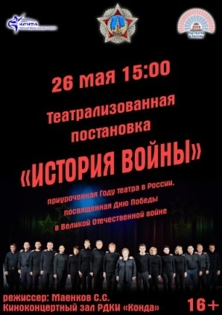
Спектакль «История войны», ставший жирной точкой в торжествах 9 мая, собрал заместителей главы, руководителей структурных подразделений администрации и общественников по одно режиссерское крыло. Принимал участие в инсценировке и председатель Думы. Спектакль стал событием, которое потрясло зрителей и надолго запомнилось жителям района.
Самый главный праздник страны 12 июня собрал в один большой дружный хоровод всех людей разных национальностей и профессий со всей Конды. В общем празднике приняли участие как депутаты Думы района, так и Советов депутатов городских и сельских поселений района.
Торжественное празднование Дня России включало в себя фестивали национальных культур «Единство», Творческий проект «Добрый дом», детские игровые программы, аттракционы, «Летний иллюзион» (мультфильмы, викторины). В этот день состоялись Акции «Мы вместе!», которая прошагала по всему району.
14 июня состоялось торжественное открытие лыжной базы. Участие в открытии принял заместитель председателя Думы В.П.Калашнюк.
22 июня в память о героизме и патриотизме советских солдат, их неоценимом подвиге приняли участие в дне памяти и скорби. Почтили память павших минутой молчания и возложили цветы к памятникам во всех поселениях района.
26 июня 2019 года в г. Нефтеюганске Ханты-Мансийского автономного округа – Югры проходили традиционные мероприятия, приуроченные к 21-ой годовщине со дня трагической гибели мэра Нефтеюганска Владимира Петухова, а также состоялась ежегодная Всероссийская Конференция «Местное самоуправление: служение и ответственность» на тему: «Вовлечение граждан в решение вопросов местного значения. Благоустройство поселений» с целью развития и укрепления различных форм и механизмов гражданского участия в решении вопросов местного значения. Председатель Думы Р.В.Бринстер принял участие в мероприятиях.
В преддверии Международного дня борьбы с наркоманией и незаконным оборотом наркотиков, что проходит 26 июня, состоялось заседание антинаркотической комиссии, на которую были приглашены главы поселений-депутаты Думы района. В первую очередь обсудили меры по профилактике наркомании, а также обсудили план мероприятий, посвященных Международному дню борьбы с наркоманией, принимаемые на территориях
22 августа все депутаты на местах приняли участие в ставшем народном празднике Государственного флага Российской Федерации. Очень патриотичное и трогательное мероприятие с экскурсами в историю, с воззванием к молодежи объединяет представителей всех возрастов и национальностей, проживающих в Российской Федерации. И депутаты, как носители государственности, имеют честь и гордость выступать перед населением, славя родину и ее народ, кторый создал эту государственность..
Осень встретила депутатов сентябрем. Рабочий месяц начался с участия в семинаре, посвященном информированию населения с проводимой антикоррупционной деятельности.
К 1 сентября все депутаты приняли участие в акции «Поможем детям собраться в школу».
Депутаты приняли участие в выставке «Мастер года», которая проходила в ноябре в РДКИ «Конда», в публичных слушаниях 7 ноября по проекту решения Думы о бюджете на очередной год.
07 ноября В.П.Калашнюк от района стал участником 23 конференции Ханты-Мансийского регионального отделения Партии «Единая Россия» под председательствованием Б.Хохрякова в Ханты-Мансийске.
В декабре депутаты стали гостями слета волонтеров, прошедшем на базе лагеря «Юбилейный»
Ни одно общественное мероприятие района не прошло без участия депутатов: будь то общественная приемка социальных объектов, торжественные празднования дней поселений, профессиональные праздники. Встречи рабочих коллективов, первичных профсоюзных организаций, объединений по интересам с депутатами - это всегда повод встретиться с избирателем лицом к лицу. Воочию видеть и слышать их проблемы и пожелания. Именно на таких встречах рождается атмосфера доверия и понимания, которая становится залогом пути наказа избирателя до исполнения. Именно здесь депутат черпает силу для работы, понимает и чувствует смысл своего труда, четко видит цель. Такое понимание себя как значимого и связующего звена огромного механизма и есть смысл депутатства.
В течении года массовые гуляния с проведением ярмарок «Товары земли Кондинской», а также праздничные концерты не проходили без участия депутатов.
Одним из своих незыблемых принципов деятельности депутаты считают регулярное информирование населения Кондинского района о своей деятельности. Доступ к информации о деятельности Думы Кондинского района обеспечивается путем опубликования информации о своей деятельности в СМИ и размещением информации о деятельности Думы Кондинского района в сети Интернет. Представители газеты «Кондинский вестник» и ТРК «Конда» присутствуют на каждом заседании Думы, благодаря чему жители района оперативно узнают обо всех принятых решениях.
Каждое очное заседание парламентариев было освещено средствами массовой информации. На местном телевидении в новостной программе «Конда» регулярно выходили телерепортажи. Так, за 2019 год только заседания Думы Кондинского района были освещены на телевидении 10 раз. Регулярно выходили сюжеты о работе депутатов Думы Кондинского района - членов фракции «ЕДИНАЯ РОССИЯ», об их участии в деятельности района.
В общественно-политической газете «Кондинский вестник» в рубрике «дума решила» вышло 10 статей, посвященных проведенным заседаниям Думы, отдельно 19 заметок, посвященных работе депутатского корпуса, в освещении думского дня упоминалось и о работе депутатской фракции Всероссийской политической партии «Единая Россия», также 2 статьи о работе депутатов на территории сельского поселения Болчары в связи с проведением муниципальных выборов главы сельского поселения.Не осталисб без внимания и круглые даты. 25-летие Думы также нашло отражение в газете целой статьей, посвященной работе депутатского корпуса.
***Выпуски газеты «Конднгский вестник»:
№4(1336) от 25.01.2019 «Новоселье у болчаровских малышей»,
№5(1337) от 01 февраля 2019 года «Будни и праздники далекого села»,
№8(1340) от 22 февраля 2019 года «Есть чем гордиться и к чему стремиться»,
№11(1343) от 15 марта 2019 года «Обучение и труд все перетрут»,
№17(1349) от 26.04.2019 «Горячи темы весны и лета»,
№19(1351) от 10.05.2019 «За достойную службу» ,
№20(1352) от 17.05.2019 «История войны»-публицистика на сцене»,
№23(1355) от 07.06.2019 «Задержки стоят жизни»,
№25(1357) от 21.06.2019 «Есть чем порадовать односельчан», «Самый главный праздник страны»,
№26(1358) от 28 .06.2019 «К негативу-и отношение негативное»,
№27 (1359) от 05.07.2019 «Встреча, изменившая судьбу»,
№35(1367) от 30.08.2019 «В Луговой на именины»,
№34(1366) от 23.08.2019«В муках рожденный, с любовью взращенный, ты, мой Лиственичный!»,
№38(1370) от 20.09.2019«Земля наших отцов-наша отрада»,
№32(1364) от 09.08.2019 «Не оставайся безучастным»,
№32(1364) от 09.08.2019 «Праздничная радуга»,
№30(1362) от 26.07.2010 «Быть вместе»,
№28(1360) от 12.07.2019 «СОГЛАСНО ПОВЕСТКЕ ,
№39(1371) от 27.09.2019 «Поручить к исполнению»,
№46(1378) от 15.11.2019 «Наполняя реальными делами каждый день»,
№49(1381) от 06.12.2019 «О бюджете и не только»,
№50(1382) от 13 декабря 2019 «Благодарность и улыбка- лучшая награда»
№51(1383) от 20.12.2019 «Принято единогласно!» Районной Думе-25!».

Один из наиболее популярных и доступных сейчас способов реализовать принцип открытости населению – представительство в сети Интернет. На официальном сайте органов местного самоуправления Кондинского района размещается актуальная информация о работе депутатов на местах, в комиссиях, фракции и Думе в целом. Самая важная задача, которую решает сайт – это оперативное информирование населения и избирателей о предстоящих и прошедших событиях, в частности о заседаниях в Думе Кондинского района.
На официальном сайте органов местного самоуправления Кондинского района (http://www.admkonda.ru в разделе «Дума района») размещаются проекты нормативных правовых актов, принятые нормативные правовые акты, информация о депутатах Думы Кондинского района, графики приема граждан депутатами, отчеты о работе за истекший год, структура Думы Кондинского района, материалы к заседаниям Думы Кондинского района, оперативная информация, границы избирательных округов, План работы Думы Кондинского района, действующий Регламент Думы Кондинского района, актуальная редакция Устава Кондинского района.

За 2019 год размещено 12 содержательных информаций о деятельности депутатов, об интересных событиях, связанных с проведением заседания фракции «ЕДИНАЯ РОССИЯ» в Думе Кондинского района. Данная информация также направлялась для опубликования на официальный сайт Думы Ханты-Мансийского автономного округа-Югры во вкладке НОВОСТИ ФРАКЦИЙ "ЕДИНАЯ РОССИЯ" В ПРЕДСТАВИТЕЛЬНЫХ ОРГАНАХ ВЛАСТИ МУНИЦИПАЛЬНЫХ ОБРАЗОВАНИЙ ХМАО – ЮГРЫ.

Подводя итоги деятельности Думы Кондинского района в 2019 году, на основании представленной в настоящем отчете информации, можно отметить, что Дума района в течение прошедшего года успешно реализовала полномочия, возложенные законодательством на представительный орган местного самоуправления.
Плодотворная работа всех депутатов, конструктивное взаимодействие Думы Кондинского района с администрацией Кондинского района, поселениями района, Контрольно-счетной палатой Кондинского района, федеральными и окружными структурами, прокуратурой Кондинского района способствовали оперативному принятию на заседаниях Думы Кондинского района квалифицированных решений, направленных на решение задач социальной и экономической политики в нашем районе.

От имени депутатов и от себя лично благодарю всех за результативную работу. Спасибо всем, кто активно трудился и внес свой вклад в общее дело. Уверен, что в следующем году наша совместная работа будет продолжена и направлена на эффективное развитие Кондинского района и на благо его жителей.

